LA MINISTRA DE CULTURA

En ejercicio de las facultades legales que le confiere el numeral 1 del artículo 11 de la Ley 397 de 1997 (Ley General de Cultura), modificado por el numeral 1 del artículo 7 de la Ley 1185 de 2008 y el Decreto 1080 de 2015 (Decreto Único Reglamentario del Sector Cultura),

CONSIDERANDO

Que el Artículo 8° de la Ley 397 de 1997, Ley General de Cultura, modificado por el Artículo 5° de la Ley 1185 de 2008, establece en lo pertinente, el procedimiento para la declaratoria de los bienes de interés cultural, así:

(…)

“Procedimiento

La declaratoria de los bienes de interés cultural atenderá el siguiente procedimiento, tanto en el orden nacional como territorial:

1. El bien de que se trate se incluirá en una Lista Indicativa de Candidatos a Bienes de Interés Cultural por la autoridad competente de efectuar la declaratoria.

2. Con base en la lista de qué trata el numeral anterior, la autoridad competente para la declaratoria definirá si el bien requiere un Plan Especial de Manejo y Protección.

3. Una vez cumplido el procedimiento descrito en los dos numerales anteriores, el Consejo Nacional de Patrimonio Cultural respecto de los bienes del ámbito nacional, o el respectivo Consejo Departamental o Distrital de Patrimonio Cultural, según el caso, emitirá su concepto sobre la declaratoria y el Plan Especial de Manejo y Protección si el bien lo requiriere.

4. Si el concepto del respectivo Consejo de Patrimonio Cultural fuere favorable, la autoridad efectuará la declaratoria y en el mismo acto aprobará el Plan Especial de Manejo y
Protección si este se requiriere”.

Que el Artículo 2.4.1.4 del Decreto 1080 de 2015 prevé:

Artículo 2.4.1.4. Lista Indicativa de Candidatos a Bienes de Interés Cultural. La inclusión de un bien en la Lista Indicativa de Candidatos a Bienes de Interés Cultural, cuya sigla es - LICBIC-, constituye el primer paso que deberá cumplir la instancia competente dentro del proceso de declaratoria de BIC. Esta inclusión no implica la sujeción del mismo al Régimen Especial de Protección establecido en la Ley 1185 de 2008 y reglamentado en este Decreto.

La LICBIC consiste en un registro de información que administrará, en cada caso, la autoridad competente.

Podrán ingresar a la LICBIC aquellos bienes que, de acuerdo con su significación cultural en el ámbito correspondiente (nacional, departamental, distrital, municipal, territorios indígenas o territorios de comunidades negras de que trata la Ley 70 de 1993 y por estar acorde con los criterios de valoración señalados en este Decreto, son susceptibles de ser declarados como BIC.

Una vez incluido un bien en la LICBIC, la autoridad competente definirá si el mismo requiere o no la formulación de un Plan Especial de Manejo y Protección -PEMP-.

La inclusión de un bien en la LICBIC se comunicará al solicitante o al propietario, usufructuario o persona interesada o a los terceros Indeterminados, en la forma dispuesta por el Código Contencioso Administrativo.

La LICBIC debe integrarse al Inventario de Patrimonio Cultural de la Nación que administra el Ministerio de Cultura o a los inventarios que administren, en sus respectivas especialidades, las autoridades nacionales y territoriales competentes. En todo caso la Inclusión de bienes en una LICBIC del ámbito nacional o territorial debe informarse en un término no superior a un mes al Ministerio de Cultura, el cual podrá fijar las características que deberá reunir dicha información.

Que el Decreto 2358 de 2019 a través del Artículo 15 por medio del cual se modifican y sustituyen los capítulos 1, 2 y 3 del título 1 de la Parte 4 del Libro 2 del Decreto 1080 de 2015, Único Reglamentario del Sector Cultura, señala que

Artículo 2.4.1.2.2. PEMP para bienes inmuebles. Los bienes inmuebles declarados como bienes de interes cultural para efectos de la formulación del PEMP:

(…)

II. Del Grupo Arquitectónico: procurarán formularse PEMP para los inmuebles del Grupo Arquitectónico que se incluyan en la Lista Indicativa de Candidatos a Bienes de Interés Cultural -LIC-BIC, en el ámbito nacional y territorial, sin perjuicio de las atribuciones autónomas con que cuentan las autoridades competentes en la materia, cuando presenten alguna de las siguientes condiciones:

1. Riesgo de transformación o demolición parcial o total debido a desarrollos urbanos, rurales y/o de infraestructura.

2. Cuando el uso represente riesgo o limitación para su conservación.

3. Cuando el bien requiera definir o redefinir su normativa o la de su entorno para efectos de su conservación.

4. Cuando se requiera la protección del bien para salvaguardar manifestaciones del patrimonio cultural inmaterial de una comunidad o colectividad, siempre y cuando se le reconozcan valores materiales al bien inmueble del grupo arquitectónico.

Los bienes del Grupo Arquitectónico y Espacios Públicos de los ámbitos nacional y territorial declarados y reconocidos como BIC por la Ley 397 de 1997 y los declarados con anterioridad a la Ley 1185 de 2008 requerirán PEMP cuando se encuentren en cualquiera de las circunstancias antes enumeradas, sin perjuicio de atribuciones de la autoridad competente de formularlos en otros casos.

Los inmuebles del Grupo Arquitectónico y Espacios Públicos localizados en un sector urbano declarado como BIC, no requieren obligatoriamente un PEMP específico.

Sin importar las anteriores condiciones, en todo caso podrán elaborar PEMP para cualquiera de los bienes inmuebles antes descritos con el fin de potenciar el entorno inmediato, como herramienta para sostenibilidad del BIC.

Que el Decreto 1080 de 2015, Único Reglamentario del Sector Cultura, en la parte IV, título I, capítulos I, II, III y IV, recogió todo lo concerniente en materia reglamentaria de los PEMP como instrumento de gestión, con respecto a los bienes inmuebles declarados BIC.

Que el numeral 11º del Artículo 10º del precitado Decreto, determina que es función del Viceministro de Patrimonio y Fomento Regional. “Proponer y motivar ante el Ministro la declaratoria y la revocatoria, cuando así proceda, y el manejo de los bienes de interés cultural de carácter nacional.”
Que entre las funciones de la Dirección de Patrimonio y Memoria, según el Decreto 2120 de 2018 en su artículo 11 No. 1°, está la de Asesorar al Viceministro de Fomento Regional y Patrimonio en el diseño de la política estatal para la preservación, conservación, intervención, protección y salvaguardia del patrimonio cultural de la Nación, y en el No. 2 de artículo en cuestión, se encarga igualmente de “Elaborar, ejecutar y controlar los planes, programas y proyectos tendentes a la salvaguardia, conservación, restauración y rehabilitación del patrimonio cultural del país.”.

Que el numeral 8º del Artículo 11º del Decreto 2120 de 2018 establece que corresponde a la Dirección de Patrimonio y Memoria “Estudiar y evaluar las propuestas de declaratoria de bienes de interés cultural mueble e inmueble, así como la inclusión en lista de las manifestaciones del patrimonio cultural, para la consideración del Viceministro de Fomento Regional y Patrimonio y del Consejo Nacional de Patrimonio Cultural.

Que atendiendo la facultad prevista en el literal a), numeral 1 del artículo 38 de la Resolución 0983 de 2010, según consta en el Acta N° 6 del 10 de octubre de 2019, el Ministerio de Cultura a través del área competente, efectuó la inclusión en la Lista indicativa de candidatos a ser declarados bienes de interés cultural (LICBIC) del ámbito Nacional el Conjunto de inmuebles del Molino Tundama ubicado en el municipio de Duitama en el Departamento de Boyacá, inmuebles localizados en la Diagonal 16 Nº 19 -73, Matrícula Inmobiliaria Nº 074 – 38191 y en la Diagonal 16 Nº 19 -101, Matrícula Inmobiliaria Nº 074 – 65520 y determinó que se requiere formular un Plan Especial de Manejo y Protección - PEMP para dichos bienes en atención a los riesgos establecidos en la normatividad vigente, según consta en la Tabla Nº 1:

Tabla N° 1. Lista indicativa de candidatos a bien de interés cultural del ámbito Nacional, 9 de octubre de 2019

Que el artículo 11° de la Ley 397, modificado por el artículo 7° de la Ley 1185 de 2008, señala el Régimen Especial de Protección de los BIC y determina que “la declaratoria de un bien de interés cultural incorporará un Plan Especial de Manejo y Protección cuando se requiera, de conformidad con lo definido en esa ley”;

Que la presente propuesta normativa para la expedición del Plan Especial de Manejo y Protección, de acuerdo con el artículo 2.4.1.1.17 del Decreto 1080 de 2015 modificado por el artículo 15 del Decreto 2358 de 2019, cuenta con concepto favorable del Consejo Nacional de Patrimonio Cultural del 26 de diciembre del año 2019, por lo tanto, la aplicación de la normatividad es la vigente a la fecha del pronunciamiento efectuado por el mencionado órgano colegiado. En este sentido se transcribe el artículo en cuestión:

“Artículo 2.4.1.1.17. Régimen de transición. Los Planes Especiales de Protección (PEP) formulados y aprobados con anterioridad a la expedición del presente decreto serán considerados PEMP y se regirán por los actos respectivos de adopción. Sin embargo, de conformidad con el artículo 2.4.1.1.13 del presente decreto, deberán revisarse sujetándose a las disposiciones sobre los PEMP vigentes.
Los Planes Especiales de Manejo y Protección (PEMP) que antes del 26 de diciembre de 2019 contaban con el concepto favorable del Consejo Nacional de Patrimonio Cultural, podrán culminar su trámite de aprobación aplicando las disposiciones vigentes antes de la fecha anteriormente mencionada. Los PEMP que a la misma fecha no cuenten con el concepto favorable, deberán ajustarse a las disposiciones vigentes."
(Modificado por el Art. 1 del Decreto 279 de 2021)
Que el Plan de Ordenamiento Territorial del municipio de Duitama, Boyacá, compilado mediante el Acuerdo 010 de 2002 y modificado por el Acuerdo 039 de 2009, establece lo siguiente:

“Artículo 12. Objetivos del ordenamiento territorial – cultura: Se consolidará y ampliará la Ciudadela Cultural mediante la incorporación a ella del predio del ‘Molino Tundama’ y la construcción de una Biblioteca Municipal interactiva. En el Programa de Ejecución contemplado en el presente Acuerdo deberán identificarse los recursos para la compra del predio y para el corto plazo deberán hacerse las provisiones presupuestales necesarias para la construcción de la infraestructura respectiva”.

“Artículo 89. Inmuebles de valor histórico. Dentro de esta categoría, se identifican inmuebles aislados que tengan importancia como parte del patrimonio del Municipio por su condición de mantener la memoria colectiva como ejemplos y testigos de un pasado el cual es importante conocer y valorar. Dichos inmuebles son los siguientes:

El Molino Tundama. Ubicado en la Diagonal 16 N° 19 - 101, se encuentra en muy mal estado por la desaparición de la actividad para la cual fue construido, es necesario adelantar un proyecto de adecuación y reciclaje de su estructura. Este inmueble incluye el arco y el buitrón”.

Que el Decreto Único Reglamentario del Sector Cultura 1080 de 2015, en su artículo 2.4.1.1.1 (anterior artículo 14 del Decreto 763 de 2009), modificado por el Artículo 15 del Decreto 2358 de 2019, señala en la definición y objetivo de los PEMP lo siguiente;

“Definición y objetivo de los PEMP. Los Planes Especiales de Manejo y Protección PEMP- son un instrumento de gestión de los bienes de interés cultural mediante el cual se establecen acciones necesarias para garantizar la protección, conservación y sostenibilidad de los BIC o de los bienes que pretendan declararse como tales. Si a juicio de la autoridad competente dicho plan se requiere; los PEMP deben establecer las relaciones que se tiene con el patrimonio cultural de naturaleza material, inmaterial y las condiciones ambientales”.

Que el artículo 7 de la Ley 1185 de 2008 y el artículo 2.4.1.1.4 del Decreto 1080 de 2015 (anterior artículo 17 del decreto 763 de 2009), modificado por el Artículo 15 del Decreto 2358 de 2019, indica que el contenido de resolución que aprueba el PEMP deberá establecer el área afectada, la zona de influencia, el nivel permitido de intervención, las condiciones de manejo y el plan de divulgación que asegurará el respaldo comunitario de la conservación de estos bienes.

Que el artículo 11 de la Ley 397 de 1997, modificado por el artículo 7 de la Ley 1185 de 2008, en su numeral 1.5 señala:

“Prevalencia de disposiciones sobre patrimonio cultural. De conformidad con lo dispuesto en el artículo 7 de la Ley 1185 de 2008, numeral 1.5, y con lo preceptuado en la Ley 388 de 1997 o las normas que los modifiquen o sustituyan, las disposiciones sobre conservación, preservación y uso de las áreas e inmuebles declarados BIC prevalecerán en el momento de adoptar, modificar o ajustar los planes de ordenamiento territorial de municipios y distritos”.

Que el artículo 11 de la Ley 397 de 1997, modificado por el artículo 7 de la Ley 1185 de 2008, en su numeral 1.3 señala que

“Los Planes Especiales de Manejo y Protección relativos a bienes inmuebles deberán ser incorporados por las autoridades territoriales a sus respectivos planes de ordenamiento territorial. El PEMP puede limitar los aspectos relativos al uso y edificabilidad del bien inmueble declarado de interés cultural y su área de influencia, aunque el Plan de Ordenamiento Territorial ya hubiera sido aprobado por la respectiva autoridad territorial”.

Que la Ley 388 de 1997, en el artículo 10, numeral 2, señala “Las políticas, directrices y regulaciones sobre conservación, preservación y uso de las áreas e inmuebles consideradas patrimonio cultural de la Nación y de los departamentos, incluyendo el histórico, artístico y arquitectónico, de conformidad con la legislación correspondiente”.

Que al artículo 2.4.1.1.1 del Decreto 1080 de 2015, modificado por el artículo 15 del Decreto 2358 de 2019, (anterior artículo 14 del Decreto 763 de 2009), señala:

“Los PEMP como instrumento del Régimen Especial de Protección de los BIC, deben:

- Definir las condiciones para la articulación de los bienes con su contexto físico, arquitectónico, urbano o rural, los planes preexistentes y su entorno socio-cultural, partiendo de la conservación de sus valores, la mitigación de sus riesgos, el aprovechamiento de sus potencialidades y su relación con las manifestaciones de patrimonio cultural inmaterial.

- Precisar las acciones en diferentes escalas de protección de carácter preventivo y/o correctivo que sean necesarias para la conservación de los bienes.

- Establecer las condiciones físicas, de mantenimiento, conservación y rehabilitación de los bienes.

- Establecer mecanismos o determinantes que permitan la recuperación y sostenibilidad de los bienes.

- Generar las condiciones y estrategias para el mejor conocimiento y la apropiación de los bienes por parte de la comunidad, con el fin de garantizar su conservación y su transmisión a las futuras generaciones.

- Armonizar y garantizar la regulación del uso del suelo, la ocupación y el aprovechamiento para la protección del BIC e integración con el entorno local; para el caso de BIC inmuebles, la incorporación de los elementos de gestión urbanística y los instrumentos de gestión del suelo, en que el BIC no se considere de manera aislada de las demás realidades urbanas, o para bienes muebles cuando aplique”.

Qué, mediante comunicación del 24 de octubre de 2019, con radicación No. MC32332E2019, el gerente del Instituto de Cultura y Bellas Artes del municipio de Duitama “Culturama”, Juan Pablo Becerra Quiróz, solicitó a la Dirección de Patrimonio y Memoria del Ministerio de Cultura, la revisión del Plan Especial de Manejo y Protección - PEMP del conjunto del Molino Tundama, a fin de ser presentado ante el Comité Técnico y el Consejo Nacional de Patrimonio Cultural – CNPC.

Que de conformidad con el principio de coordinación contenido en el artículo 2.4.1.7 del Decreto 1080 de 2015, el Consejo Departamental de Patrimonio Cultural de Boyacá, señaló lo siguiente: “…el PEMP que se está formulando es del ámbito municipal, no departamental, por tal no obliga a que su revisión necesariamente la tenga que realizar el C.D.P.C., sin embargo se indica que en el documento de declaratoria del Molino Tundama (…) todo proceso que se desarrolle en el área de influencia del Molino Tundama si deberá tener una revisión del C.D.P.C.”, lo cual quedó consignado en el Acta No. 006 de la reunión celebrada el 12 de junio de 2019.

Que, de conformidad con los requerimientos de participación y comunicación con la comunidad, el mencionado PEMP fue presentado a la comunidad del municipio de Duitama convocados para estos efectos, las cuales fueron realizadas en sesiones celebradas los días 11 de octubre de 2018, 30 de noviembre de 2018 y 25 de mayo de 2019, según consta en las memorias anexas en el Documento Técnico de Soporte, ‘DTS, ocasión en que se presentaron el análisis y el diagnóstico, así como la propuesta integral del PEMP.

Que el mencionado bien denominado “Molino Tundama” cuenta con declaratoria como BIC del ámbito Municipal, otorgado mediante Acuerdo Municipal No. 003 de 1993 “por el cual se rinden honores al héroe de la resistencia indígena Cacique Tundama y se dictan otras disposiciones”, que en el Artículo segundo establece: “Declarar Bien de Interés Histórico y Cultural de Duitama el inmueble y el predio en el cual se halla construido el Molino Tundama, ubicado en la carrera 16 entre calles 19 y 23 de esta ciudad…”.

Que el Molino Tundama cuenta con declaratoria como BIC del ámbito Departamental, mediante Decreto 582 del 17 de septiembre de 2019.

Que, mediante Decreto Municipal 390 del 30 de agosto de 2019, el Municipio de Duitama aprueba el PEMP del Molino Tundama.

Que para la formulación del instrumento normativo que permita garantizar la conservación y sostenibilidad del Conjunto de inmuebles del Molino Tundama, se tuvo en cuenta lo señalado en los numerales I y III del artículo 2.4.1.1.3 del Decreto 1080 de 2015, modificado por el Artículo 15 del Decreto 2358 de 2019 que especifican lo siguiente: “Riesgo de transformación o demolición parcial o total debido a desarrollos urbanos, rurales y/o de infraestructura” y “Cuando el bien requiera definir o redefinir su normativa y/o la de su entorno para efectos de su conservación”.

Que es necesario modificar el uso y la normatividad asociada al Conjunto de inmuebles del Molino Tundama, para brindar posibilidades más compatibles con las edificaciones monumentales, de manera que en dichas edificaciones se incorpore una nueva dinámica que los destaque en el conjunto de las edificaciones del sector. Las intervenciones necesarias para su conservación deben tener en cuenta ese cambio de uso.

Que es necesario actualizar la norma urbana y patrimonial que aplica al Conjunto de inmuebles del Molino Tundama, mediante la implementación de un PEMP, como instrumento idóneo para la gestión de la conservación y sostenibilidad del conjunto, a partir de un uso coherente con sus valores, y que a su vez lo articule con el contexto.

Que el Decreto 1080 de 2015 establece que para los bienes del Grupo Arquitectónico, la formulación del PEMP corresponde al propietario, en este caso al Municipio de Duitama.

Que el Instituto de Cultura y Bellas Artes de Duitama - Culturama mediante contrato de consultoría CM-001-2018, contrató el diagnóstico y formulación del PEMP del Molino Tundama, de conformidad con el artículo 11 de la Ley 397 de 1997, modificado por el artículo 7 de la Ley 1185 de 2008.

Que en el estudio de valoración incluido en el DTS se determinan los criterios y valores de los inmuebles según lo definido en el artículo 2.4.1.2, “Criterios de valoración”, del Decreto 1080 de 2015, teniendo en cuenta los aspectos históricos, estéticos y simbólicos que deben conservarse, los cuales fueron considerados por la Dirección de Patrimonio y Memoria para recomendar al Consejo Nacional de Patrimonio Cultural la emisión del concepto favorable para la declaratoria del Conjunto de inmuebles del Molino Tundama, ubicado en la ciudad de Duitama, Boyacá, inmuebles identificados con las Matrículas Inmobiliarias N.º 074 – 38191 y N.º 074 – 65520, valores que se detallan a continuación:

CRITERIOS DE VALORACIÓN

VALORES HISTÓRICOS

Origen – antigüedad:

El Molino Tundama fue construido en una fecha ubicada entre 1919 y 1924, y representó la entrada de la industria Molinera en general y de la ciudad de Duitama a la industrialización lo que lo constituye en un documento histórico único e irrepetible que debe ser preservado y que permite comprender las técnicas constructivas del periodo de su construcción y los gustos arquitectónicos del momento.

En los registros históricos notariales se pudo establecer que, en el año de 1919 en la ciudad de Bogotá, mediante escritura pública No. 2057 se definió la constitución de la Compañía Molinera de Tundama. En el documento quedó registrado el acto de creación de la Sociedad Anónima. En el año 1924 se nombra como primer gerente a Santiago Rivas Camacho empresario y político al que la historia industrial de Duitama le debe el surgimiento de los primeros desarrollos económicos del siglo XX.

Autoría:

No sé conoce quién o quiénes fueron los autores de la obra, sin embargo, por la calidad del diseño arquitectónico y la técnica constructiva donde se emplea ladrillo cocido con arcos y elementos en piedra, así como por las proporciones empleadas, se puede afirmar que se trata de una obra de un arquitecto, ingeniero o constructor con formación profesional y notable conocimiento del oficio.

Autenticidad:

De acuerdo al estudio realizado para el edificio del Molino, incluido en el DTS de Diagnóstico, se ha establecido que el mismo no ha tenido a lo largo del tiempo modificaciones arquitectónicas destacables, pero si se han identificado diferentes actualizaciones de orden técnico pasando de los motores a vapor al combustible diésel y finalmente a los motores eléctricos, reforzando la estructura e incorporando instalaciones y elementos tecnológicos de los equipos que se instalarían.

El edificio no tuvo mayores intervenciones a excepción de la apertura y posterior tapiado de algunas ventanas y puertas de los costados norte y sur para su comunicación con la bodega y el edificio sur de dos pisos.

Los elementos que conforman la construcción presentan un alto porcentaje de integridad, manteniendo la materialidad autentica de la edificación que son el soporte de los valores patrimoniales y de la imagen del inmueble.

Constitución del bien:

En la edificación se mantienen gran parte de los elementos representativos de la construcción tradicional del siglo XIX y primeras décadas del siglo XX, entre estos, cimentaciones y basamentos en piedra, muros portantes en fábrica de ladrillo con morteros de cal y arena, entrepisos y cubierta con estructura en madera y teja de barro, junto a algunos que en su momento representaban una novedad como el cemento para el pavimento del primer piso.

La constitución de las fachadas consiste en un sistema de muros de ladrillo sobre los cuales se disponen una serie de vanos que rematan con arcos en mampostería y dinteles de madera. Las vigas de madera de los entrepisos están apoyadas entre los muros perimetrales y una viga maestra de madera a lo largo del eje longitudinal de la edificación que a su vez se apoya en cuatro columnas de madera de gran sección por piso. Sobre las vigas en madera se disponen los pisos en listón machihembrado. Cubre la construcción una techumbre compuesta, conformada por una planta en “T” a dos aguas y dos faldones laterales. La parte más alta cuenta con un sistema de cerchas tipo rey en madera aserrada, apoyadas en postes de madera que se encuentran con medias cerchas a cada lado para los faldones. Completan el sistema sobre pares y correas en madera rolliza, que soportan la caña brava que sirve como base a la torta de barro sobre la que se apoyan las tejas de barro.

El sistema constructivo tradicional que presenta la edificación del Molino ha permitido mantener a lo largo del tiempo un funcionamiento coherente entre sus partes lo cual le brinda la posibilidad de ser restaurado y puesto en valor.

VALORES ESTÉTICOS

Formales:

La edificación pertenece al periodo conocido en Colombia como republicano de inspiración neoclásica academicista. Se trata de un edificio de planta rectangular orientado en sentido norte sur. Su volumen se eleva en cuatro pisos más altillo y está compuesto por un paralelepípedo rectangular que está contenido por pilastras que bordean el edificio apoyándose en un basamento en piedra e inclinándose hacia el interior a medida que ascienden para recibir el entablamento superior donde se apoya el volumen de la cubierta. La inclinación que tienen las pilastras le confiere un carácter de solidez que junto a sus cuatro pisos de altura determinan en gran medida la monumentalidad del edificio, ya que sugiere un volumen trapezoidal que exagera la perspectiva de verticales convergentes haciéndolo parecer aún más alto de lo que es.

El volumen de la cubierta es compuesto ya que dispone de dos faldones en el sentido largo uno entregando aguas al oriente y otro al occidente, sobre los que se sobrepone una cubierta de planta en “T” con sus brazos a dos aguas, el largo ocupando la cumbrera principal del edificio (terminando en dos tímpanos a sus extremos norte y sur), que se encuentra en ángulo recto con el brazo central más corto que remata en la fachada oriental con un tímpano triangular que destaca el eje de simetría de la fachada principal.

Las fachadas por su cuidada composición y presencia monumental en la ciudad son de gran importancia representando valores estéticos relevantes incluso a nivel nacional. Encontramos entonces una disposición donde, sobre un basamento que resuelve las diferencias de nivel del terreno, se eleva un cuerpo de cuatro pisos enmarcado por las pilastras en primer plano que dejan en planos retrocedidos las ventanas y puertas con arcos rebajados y claves realzadas. Destacan en la parte alta el ático, los remates laterales norte y sur y el tímpano oriental, donde las ventanas están coronadas por arcos de herradura.

Destaca en el conjunto la imponente chimenea, con una altura mayor a 20 metros, que marca un referente visual dentro del perfil urbano de la ciudad. La chimenea construida en ladrillo es símbolo de la arquitectura industrial, edificación esbelta, hueca, cónica que disminuye su radio en la medida que aumenta su altura, tiene como función la dispersión del humo al ambiente, y mejorar la combustión debido al tiro que produce la diferencia de densidad del aire caliente de su interior y el aire frío del exterior. Está dividida en tres partes: La base, un volumen de planta cuadrada, de mayor tamaño, que brinda soporte y estabilidad a la estructura, en la parte central posee un vano en arco de medio punto, por donde se introduce la madera para hacer las quemas. El fuste, es un cono con pendiente continua, cuya forma tiene una influencia perceptible en aumentar o disminuir el tiro cuando el viento sopla. En la parte superior presenta una pequeña cornisa o corona que da remate al volumen.

Antiguamente, el acceso al molino se daba a través de la portada, elemento que establecía la imagen del conjunto y la fachada hacia la ciudad, es un volumen de tres cuerpos: el primero lo constituye un zócalo que sobresale en primer plano, el segundo de mayor tamaño en la parte central, destaca el arco de medio punto de gran tamaño, ornamentado con una cinta en el borde y un aplique en la parte superior por donde accedían los vehículos, dos pilastras, una a cada costado en primer plano que equilibran simétricamente la fachada de la portada, el tercer cuerpo lo definen las cornisas que enmarcan el nombre del conjunto “molino Tundama venta permanente de harina” y sobre el nombre rematando el borde superior una cornisa con dentículos, elemento ornamental característico del periodo de construcción.

Estado de conservación:

Aunque el edificio no parece haber sufrido variaciones considerables en sus aspectos formales y espaciales, su abandono y la falta de mantenimiento han generado daños importantes en la cubierta y entrepisos. Se presentan procesos progresivos de deterioro que partiendo de daños no reparados en la cubierta ocasionan deterioros a los entrepisos en madera y niveles inferiores, incluyendo superficies de muros, cielorrasos, carpinterías y acabados de piso. Adicional a esto las discontinuidades de origen por su uso industrial en la estructura de entrepiso hacen más vulnerable el sector occidental, lo que hace necesario adelantar de manera urgente obras de primeros auxilios como apuntalamientos y sobrecubierta, que permitan la conservación de la edificación.

En fachada se presentan también desprendimientos superficiales de pinturas y algunos pañetes quedando sectores de ladrillo expuestos. Sumándose a los problemas descritos el crecimiento de vegetación cercana a la base de los muros permiten la acumulación de humedades y posible penetración de raíces de plantas basculares y arbustos que contribuyen a procesos de deterioro que podrían en un futuro afectar la cimentación. También hay pérdidas parciales en elementos de la carpintería, y pudrición por falta de mantenimiento sobre todo en los fragmentos más expuestos al agua lluvia.

No se han encontrado registros históricos que permitan establecer afectaciones específicas de sismos sobre la estructura; tampoco se manifiestan fisuras o grietas por asentamientos diferenciales lo que hace pensar que su cimentación está en buen estado; sin embargo, se recomienda hacer un análisis de vulnerabilidad sísmica de acuerdo con la NSR 10, el que podrá determinar la necesidad de realizar reforzamientos estructurales, necesarios ante un cambio de uso y dado el carácter vulnerable de este tipo de estructuras tradicionales.

En resumen, la falta de mantenimiento y el abandono han permitido el avance del deterioro, presentando fallas puntuales como filtraciones de agua, biodeterioro, desprendimientos menores e incluso suciedad, que se traducen en un deterioro generalizado. Una restauración y futuros planes de mantenimiento con materiales y técnicas compatibles permitirán que el monumento se pueda conservar para futuras generaciones.

Contexto ambiental:

El conjunto está localizado en un sector denso de la ciudad, cerca al parque Solano y a la Loma de San José, con los que se relaciona en sus extremos por las quebradas El Hato (hoy canalizado bajo la parte sur del predio y el parque Solano) y La Aroma en la parte norte de la manzana después de Culturama, lo que confiriere a sus áreas libres una gran posibilidad de incorporar espacio público de calidad en términos de paisaje y masa verde al centro de la ciudad.

Contexto urbano:

La presencia del conjunto del Molino Tundama en la ciudad es dominante sobre todo por el carácter monumental del edificio principal y sus fachadas, donde destacan los órdenes arquitectónicos marcados por las pilastras de cuatro pisos de altura que, apoyados en basamentos continuos, soportan entablamentos rematados en cornisas y áticos. De igual manera el buitrón de ladrillo por su gran altura lo convierte en un hito urbano y punto de referencia. El cerramiento hacia la carrera 16 y sobre todo la portada de ingreso tiene gran relevancia estética, marcando su presencia a escala de peatón además de los otros edificios menores como la bodega y los edificios de dos pisos parcialmente demolidos al costado sur del principal que conservan el lenguaje arquitectónico y formal de este último y brindan un conjunto coherente, que a su vez se relaciona con la sede de Culturama, con grandes posibilidad de configurar con esta una pieza urbana de carácter cultural.

La composición volumétrica es la de un claustro de tres patios, que se conforma a través de la disposición de dos crujías largas en sentido norte sur y cuatro crujías cortas en sentido oriente occidente dando forma a los patios. Las crujías norte y sur se extienden más allá de la crujía oriental; la del norte desde la construcción inicial conteniendo una escalera y su vestíbulo, mientras que la del sur corresponde al tramo central de la antigua fachada sobre la calle novena, que fue demolida a partir del punto donde termina la portada de ingreso.

Contexto físico:

Por su origen industrial, el Molino Tundama se configuró como un conjunto de edificios en un gran lote que se relacionaba con la ciudad sólo por la carrera 16, si bien por la monumentalidad de su edificio principal y del buitrón se destacaba en el perfil urbano de la ciudad entre los cerros de San José y Altamira al norte de la población. Los demás costados del conjunto eran cerrados, pues sus vecinos eran lotes semi-rurales sin desarrollar, salvo por el costado norte donde limitaba con la sede del colegio Solano, actual sede de Culturama.

Con el crecimiento de la ciudad se definió claramente el carácter del barrio Solano como zona residencial recostando contra la parte occidental de la supermanzana una serie de casas junto con varias manzanas que finalmente terminaban en límites con la cervecería Bavaria y que se relaciona por la carrera 15 con el sector comercial e institucional del parque de los Libertadores y más adelante el parque el Carmen, mientras que por el oriente encontramos el Barrio Vaticano que termina en las faldas del cerro San José. Prácticamente frente al Molino Tundama se encuentran en “Y” dos importantes calles comerciales, de un lado la carrera 16, antigua calle real, y la Calle 20 que lo comunica con la dinámica comercial que se desarrolló a partir de su relación con la plaza de los trasportes.

VALORES SIMBÓLICOS

Representatividad y contextualización sociocultural:

El uso restringido al público del conjunto de inmuebles del Molino Tundama, debido a su función como infraestructura industrial y posterior abandono, han impedido que exista una apropiación física de los espacios por parte de la ciudadanía, sin embargo, es reconocida desde hace décadas como la pieza más importante de su patrimonio arquitectónico y por su proximidad con Culturama, con una posibilidad de que algún día sea apropiado con un uso cultural. Lo anterior ha llevado a que en el plan decenal de cultura se proponga junto con Culturama como Ciudadela Cultural.

Área afectada y zona de influencia

De acuerdo con el artículo 2.4.1.1.16 se señala que el área afectada es aquella referida con el “interés o demarcación física del inmueble o conjunto de inmuebles, sectores urbanos o centros históricos, compuesta por pos sus áreas construidas y libres, para efectos de la declaratoria como BIC.

Por su naturaleza de los BIC, el área afectada puede estar conformada por diferentes inmuebles y muebles con o sin valores culturales específicos, sin que ello represente el reconocimiento puntual de estos últimos y su manejo se reflejará en los niveles de intervención. Se entiende que los mismos brindan unidad al conjunto y su inclusión en el área afectada del BIC se realizará para mantener o recuperar las características particulares del contexto y garantizar el comportamiento y estabilidad estructural del conjunto”. (Subrayado fuera de texto).

El área afectada del Conjunto de inmuebles del Molino Tundama se encuentra definida por los siguientes predios, incluyendo aquellas edificaciones propiamente dichas como Bienes de Interés Cultural, precisamente por los valores que se deben proteger a la luz de la normativa vigente:

Tabla N.° 2. Predios del área afectada. Fuente: Base de Información Catastral IGAC, 2020.
ID | Área Afectada | Código Catastral | Código Anterior | Matrícula Inmobiliaria
1 | Diagonal 16 Nº 19 -73 | 152380100000000460074000000000 | 15238010000460074000 | 074-38191
2 | Diagonal 16 Nº 19 -101. | 152380100000000460010000000000 | 15238010000460010000 | 074-65520
3 | D16 N°20-75 | 152380100000000460009000000000 | 15238010000460009000 | No Disponible
4 | D16 N°20-99 | 152380100000000460008000000000 | 15238010000460008000 | 074-99442
5 | Carrera 14A N°19-02 | 152380100000000460014000000000 | 15238010000460014000 | 074-12976
6 | Carrera 14A N°19-16 | 152380100000000460015000000000 | 15238010000460015000 | 103007801387700135
7 | Calle 19 N°15-09/11 | 152380100000000460049000000000 | 15238010000460049000 | 074-49483
8 | D16 N°21-11/17/23 | 152380100000000460007000000000 | 15238010000460007000 | 074-70149
9 | D16 N°21-29/31 | 152380100000000460006000000000 | 15238010000460006000 | 074-8452
10 | Carrera 14A N°19B-130 in | 152380100000000460054000000000 | 15238010000460054000 | 074-14363
11 | Carrera 14A N°19B-124 | 152380100000000460038000000000 | 15238010000460038000 | 101037900197710128

Plano F01. Área Afectada del Conjunto de inmuebles del Molino Tundama

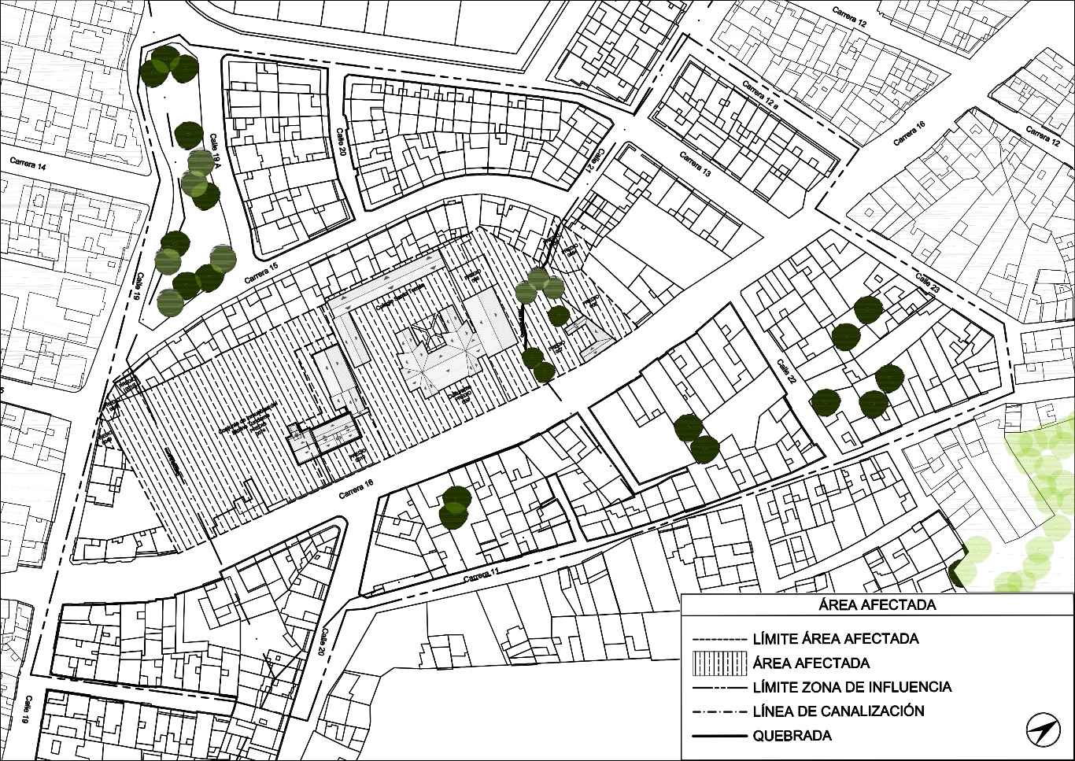

La zona de influencia, se encuentra conformada por los siguientes predios:

Tabla n.° 3. Predios de la zona de influencia. Fuente: Base de Información Catastral IGAC, 2020.
ID | N° Mz | Dirección | Código catastral | Código anterior | Matrícula Inmobiliaria
1 | 0046 | 152380100000000460901900000000 | 15238010000460901901 | No Disponible | No Disponible
2 | 0046 | 152380100000000460902900000000 | 15238010000460902902 | No Disponible | No Disponible
3 | 0046 | 152380100000000460012000000000 | 15238010000460012000 | 074-36281 | K 16 19 35 37
4 | 0046 | 152380100000000460013000000000 | 15238010000460013000 | 074-56653 | C 19 15A 03 07
5 | 0046 | 152380100000000460011000000000 | 15238010000460011000 | 074-8792 | K 16 19 41
6 | 0046 | 152380100000000460052000000000 | 15238010000460052000 | 101025600011771716 | C 19 15 37
7 | 0046 | 152380100000000460050000000000 | 15238010000460050000 | 074-38276 | C 19 15 35
8 | 0046 | 152380100000000460904900000000 | 15238010000460904904 | No Disponible | No Disponible
9 | 0046 | 152380100000000460016000000000 | 15238010000460016000 | 074-25967 | K 15 19 26
10 | 0046 | 152380100000000460017000000000 | 15238010000460017000 | 10200710042767 | T 15 19 32
11 | 0046 | 152380100000000460018000000000 | 15238010000460018000 | 074-313 | K 15 19 46
12 | 0046 | 152380100000000460019000000000 | 15238010000460019000 | 074-314 | K 14 A 19 56
13 | 0046 | 152380100000000460020000000000 | 15238010000460020000 | 074-64430 | K 15 19 52 56
14 | 0046 | 152380100000000460021000000000 | 15238010000460021000 | 074-72946 | K 15 19 60
15 | 0046 | 152380100000000460022000000000 | 15238010000460022000 | 074-3907 | K 14A 19 A 24
16 | 0046 | 152380100000000460023000000000 | 15238010000460023000 | 074-2730 | K 14A 19A 32
17 | 0046 | 152380100000000460024000000000 | 15238010000460024000 | 074-78709 | K 14 A 19 A 40
18 | 0046 | 152380100000000460025000000000 | 15238010000460025000 | 074-1500 | K 14 A 19A 50
19 | 0046 | 152380100000000460026000000000 | 15238010000460026000 | 074-2391 | K 15 19A 40
20 | 0046 | 152380100000000460027000000000 | 15238010000460027000 | 074-13797 | K 14 A 19 B 16 20
21 | 0046 | 152380100000000460028000000000 | 15238010000460028000 | 074-768 | K 14A 19B 30
22 | 0046 | 152380100000000460029000000000 | 15238010000460029000 | 074-5279 | K 14A 19A 68
23 | 0046 | 152380100000000460030000000000 | 15238010000460030000 | 074-18986 | K 14A 19B 48
24 | 0046 | 152380100000000460031000000000 | 15238010000460031000 | 074-43993 | K 14A 19B 60
25 | 0046 | 152380100000000460032000000000 | 15238010000460032000 | 074-9229 | K 14A 19B 68
26 | 0046 | 152380100000000460903900000000 | 15238010000460903903 | No Disponible | No Disponible
27 | 0046 | 152380100000000460035000000000 | 15238010000460035000 | 074-5895 | K 14 A 19 B 94
28 | 0046 | 152380100000000460034000000000 | 15238010000460034000 | 101032600219630155 | K 14A 19B 78
29 | 0046 | 152380100000000460036000000000 | 15238010000460036000 | 103036401531630182 | K 14A 19B 100
30 | 0046 | 152380100000000460037000000000 | 15238010000460037000 | 074-2833 | K 14A 19B 116
31 | 0046 | 152380100000000460005000000000 | 15238010000460005000 | 074-19980 | D 16 21 35 39
32 | 0046 | 152380100000000460055000000000 | 15238010000460055000 | 074-26888 | C 21 13 45
33 | 0046 | 152380100000000460051000000000 | 15238010000460051000 | 074-29553 | C 21 13 37
34 | 0046 | 152380100000000460003000000000 | 15238010000460003000 | 074-6786 | D 16 21 57
35 | 0046 | 152380100000000460083000000000 | 15238010000460083000 | 074-82111 | C 21 13 33
36 | 0046 | 152380100000000460039000000000 | 15238010000460039000 | 074-3344 | C 21 13 29
37 | 0046 | 152380100000000460040000000000 | 15238010000460040000 | 074-43298 | C 21 13 23
38 | 0046 | 152380100000000460041000000000 | 15238010000460041000 | 074-49210 | C 21 13 13
39 | 0046 | 152380100000000460043000000000 | 15238010000460043000 | 074-6098 | K 13 21 22
40 | 0046 | 152380100000000460044000000000 | 15238010000460044000 | 074-3066 | K 13 21 32
41 | 0046 | 152380100000000460045000000000 | 15238010000460045000 | 074-6843 | K 13 21 38
42 | 0046 | 152380100000000460002000000000 | 15238010000460002000 | 074-26571 | Dg 16 21 71
43 | 0046 | 152380100000000460042000000000 | 15238010000460042000 | 074-13122 | C 21 13 05 K 13 21 10
44 | 0046 | 152380100000000460046000000000 | 15238010000460046000 | 10303290143267 | K 13 21 44
45 | 0046 | 152380100000000460047000000000 | 15238010000460047000 | 074-29051 | K 13 21 52
46 | 0046 | 152380100000000460001000000000 | 15238010000460001000 | 074-18594 | D 16 22 15 23
47 | 0046 | 152380100000000460053000000000 | 15238010000460053000 | 074-6115 | D 16 21 47
48 | 0044 | 152380100000000440902900000000 | 15238010000440902902 | No Disponible | No Disponible
49 | 0044 | 152380100000000440901900000000 | 15238010000440901901 | No Disponible | No Disponible
50 | 0044 | 152380100000000440011000000000 | 15238010000440011000 | 074-1974 | K 14A 19B 05
51 | 0044 | 152380100000000440010000000000 | 15238010000440010000 | 074-33918 | K 14A 19B 17
52 | 0044 | 152380100000000440014000000000 | 15238010000440014000 | 074-10320 | C 19B 13 25
53 | 0044 | 152380100000000440015000000000 | 15238010000440015000 | 102036100814710146 | C 19B 13 21
54 | 0044 | 152380100000000440903900000000 | 15238010000440903903 | No Disponible | No Disponible
55 | 0044 | 152380100000000440017000000000 | 15238010000440017000 | 074-2296 | K 13 19B 18
56 | 0044 | 152380100000000440016000000000 | 15238010000440016000 | 074-3923 | K 13 19B 06
57 | 0044 | 152380100000000440008000000000 | 15238010000440008000 | 10004950093757 | K 14A 19B 53
58 | 0044 | 152380100000000440018000000000 | 15238010000440018000 | 074-4305 | K 13 19B 28
59 | 0044 | 152380100000000440007000000000 | 15238010000440007000 | 074-12965 | K 14A 19B 53
60 | 0044 | 152380100000000440019000000000 | 15238010000440019000 | 074-15681 | K 13 20 36
61 | 0044 | 152380100000000440020000000000 | 15238010000440020000 | 074-15969 | K 13 19B 46
62 | 0044 | 152380100000000440006000000000 | 15238010000440006000 | 10203810059264 | K 14A 19B 57
63 | 0044 | 152380100000000440021000000000 | 15238010000440021000 | 074-34561 | K 13 19B 54
64 | 0044 | 152380100000000440005000000000 | 15238010000440005000 | 074-6861 | K 14A 19B 71
65 | 0044 | 152380100000000440022000000000 | 15238010000440022000 | 10003410023172 | K 13 19B 64
66 | 0044 | 152380100000000440023000000000 | 15238010000440023000 | 074-1589 | K 13 19B 72
67 | 0044 | 152380100000000440004000000000 | 15238010000440004000 | 074-2548 | C 21 13 40
68 | 0044 | 152380100000000440024000000000 | 15238010000440024000 | 074-8063 | K 13 19B 82
69 | 0044 | 152380100000000440025000000000 | 15238010000440025000 | 074-6857 | K 13 19B 88
70 | 0044 | 152380100000000440003000000000 | 15238010000440003000 | 074-7068 | C 21 13 30
71 | 0044 | 152380100000000440026000000000 | 15238010000440026000 | 074-24534 | K 13 19B 98
72 | 0044 | 152380100000000440002000000000 | 15238010000440002000 | 10301160100774 | C 21 13 20
73 | 0044 | 152380100000000440001000000000 | 15238010000440001000 | 074-2068 | C 21 13A 10 K 13 A
74 | 0045 | 152380100000000450008000000000 | 15238010000450008000 | 102046700703680000 | K 14 A 19 A 31
75 | 0045 | 152380100000000450007000000000 | 15238010000450007000 | 074-9815 | K 14 A 19 A 09 13 17
76 | 0045 | 152380100000000450006000000000 | 15238010000450006000 | 074-1774 | C 19 A 13 71 77
77 | 0045 | 152380100000000450005000000000 | 15238010000450005000 | 074-29708 | C 19 A 13 65
78 | 0045 | 152380100000000450004000000000 | 15238010000450004000 | 074-7844 | C 19A 13 49 53
79 | 0045 | 152380100000000450009000000000 | 15238010000450009000 | 101021800253740000 | K 14 A 19 A 43
80 | 0045 | 152380100000000450010000000000 | 15238010000450010000 | 102041800828740000 | C 19 B 13 54
81 | 0045 | 152380100000000450003000000000 | 15238010000450003000 | 074-14644 | C 19 A 13 35 37
82 | 0045 | 152380100000000450012000000000 | 15238010000450012000 | 074-3343 | C 19 B 13 32
83 | 0045 | 152380100000000450002000000000 | 15238010000450002000 | 074-50807 | C 19 A 13 19
84 | 0045 | 152380100000000450013000000000 | 15238010000450013000 | 074-28297 | C 19 B 13 24
85 | 0045 | 152380100000000450001000000000 | 15238010000450001000 | 104016000017650160 | C 19A 13 07 K 13 19A 08
86 | 0045 | 152380100000000450011000000000 | 15238010000450011000 | No Disponible | C 19 B 13 42
87 | 0045 | 152380100000000450014000000000 | 15238010000450014000 | 074-37546 | C 19 B 13 14 18
88 | 0045 | 152380100000000450015000000000 | 15238010000450015000 | 074-26660 | C 19B 13 04
89 | 0049 | 152380100000000490020000000000 | 15238010000490020000 | 074-26167 | K 14 23 25 27 29
90 | 0049 | 152380100000000490019000000000 | 15238010000490019000 | 102013300649730000 | K 14 16 35 39
91 | 0049 | 152380100000000490021000000000 | 15238010000490021000 | 100049401269610000 | K 14 16 13 15 17
92 | 0049 | 152380100000000490901900000000 | 15238010000490901901 | No Disponible | No Disponible
93 | 0049 | 152380100000000490017000000000 | 15238010000490017000 | 102023900410640152 | C 22 16 69
94 | 0049 | 152380100000000490001000000000 | 15238010000490001000 | 074-45632 | D 16 12A 45 49
95 | 0049 | 152380100000000490016000000000 | 15238010000490016000 | 074-70999 | T 15 22B 50 52 54 58
96 | 0049 | 152380100000000490025000000000 | 15238010000490025000 | 074-14375 | K 14 16 53
97 | 0049 | 152380100000000490018000000000 | 15238010000490018000 | 074-14374 | K 14 16 43
98 | 0049 | 152380100000000490015000000000 | 15238010000490015000 | 102011200533690000 | T 15 22B 44 46
99 | 0049 | 152380100000000490002000000000 | 15238010000490002000 | 074-10278 | D 16 12A 25 27
100 | 0049 | 152380100000000490003000000000 | 15238010000490003000 | 074-77065 | D 16 12A 19 21
101 | 0049 | 152380100000000490014000000000 | 15238010000490014000 | 074-710 | T 15 22B 40
102 | 0049 | 152380100000000490005000000000 | 15238010000490005000 | 074-8967 | D 16 12A 13
103 | 0049 | 152380100000000490023000000000 | 15238010000490023000 | 074-867 | K 12A 16 58
104 | 0049 | 152380100000000490026000000000 | 15238010000490026000 | 074-13269 | Tr 15 22B 16 18 20 22
105 | 0049 | 152380100000000490007000000000 | 15238010000490007000 | 074-38176 | K 12A 16-42
106 | 0049 | 152380100000000490012000000000 | 15238010000490012000 | 074-38597 | T 15 22B 12 14 16
107 | 0049 | 152380100000000490004000000000 | 15238010000490004000 | 104028201039750043 | D 16 12A 03 07
108 | 0049 | 152380100000000490006000000000 | 15238010000490006000 | 104028201039750000 | K 12A 22 32
109 | 0049 | 152380100000000490010000000000 | 15238010000490010000 | 074-43289 | K 12A 16 78 80
110 | 0049 | 152380100000000490022000000000 | 15238010000490022000 | 106003501178750000 | K 12A 16 86
111 | 0049 | 152380100000000490011000000000 | 15238010000490011000 | 074-5339 | C 22B 12 02 04 T 22B 02 06 08
112 | 0049 | 152380100000000490009000000000 | 15238010000490009000 | 074-4670 | K 12A 16 62 64
113 | 0049 | 152380100000000490008000000000 | 15238010000490008000 | 074-8010 | K 12A 16 50 52 56
114 | 0047 | 152380100000000470107000000000 | 15238010000470107000 | 074-20675 | T 15 20 03
115 | 0047 | 152380100000000470110000000000 | 15238010000470110000 | 074-22280 | C 20 16 13 15 17
116 | 0047 | 152380100000000470106000000000 | 15238010000470106000 | 074-20065 | D 16 20 04 C 20 16 05
117 | 0047 | 152380100000000470112000000000 | 15238010000470112000 | 074-29272 | T 15 20 39
118 | 0047 | 152380100000000470113000000000 | 15238010000470113000 | 074-31960 | T 15 20 47 49 51
119 | 0047 | 152380100000000470020000000000 | 15238010000470020000 | 074-12033 | T 15 20 57
120 | 0047 | 152380100000000470114000000000 | 15238010000470114000 | 074-39953 | T 15 20 67
121 | 0047 | 152380100000000470903900000000 | 15238010000470903903 | No Disponible | No Disponible
122 | 0047 | 152380100000000470092000000000 | 15238010000470092000 | 074-15687 | D 16 20 36 38
123 | 0047 | 152380100000000470901900000000 | 15238010000470901901 | No Disponible | No Disponible
124 | 0047 | 152380100000000470103000000000 | 15238010000470103000 | 074-18637 | C 21 15 11
125 | 0047 | 152380100000000470108000000000 | 15238010000470108000 | 074-20931 | C 21 15 05
126 | 0047 | 152380100000000470109000000000 | 15238010000470109000 | 074-21297 | C 21 15 13 17
127 | 0047 | 152380100000000470070000000000 | 15238010000470070000 | 074-34334 | C 21 15 13
128 | 0047 | 152380100000000470101000000000 | 15238010000470101000 | 074-18676 | T 15 20 91
129 | 0047 | 152380100000000470111000000000 | 15238010000470111000 | 074-25620 | T 15 20 83 85 87
130 | 0047 | 152380100000000470073000000000 | 15238010000470073000 | 074-3877 | D 16 20 46 48 50 52
131 | 0047 | 152380100000000470902900000000 | 15238010000470902902 | No Disponible | No Disponible
132 | 0047 | 152380100000000470102000000000 | 15238010000470102000 | 074-18636 | T 15 20 99
133 | 0047 | 152380100000000470105000000000 | 15238010000470105000 | 074-19639 | C 21 15 08
134 | 0047 | 152380100000000470104000000000 | 15238010000470104000 | 074-19114 | C 21 15 18 20
135 | 0047 | 152380100000000470019000000000 | 15238010000470019000 | 074-6875 | T 15 21 03 09 C 21 15 26
136 | 0047 | 152380100000000470018000000000 | 15238010000470018000 | 074-8575 | T 15 21 13 17
137 | 0047 | 152380100000000470132000000000 | 15238010000470132000 | 074-75739 | C 21 16 38
138 | 0047 | 152380100000000470131000000000 | 15238010000470131000 | 074-75740 | C 21 16 26
139 | 0047 | 152380100000000470052000000000 | 15238010000470052000 | 074-75738 | D 16 20 70
140 | 0047 | 152380100000000470130000000000 | 15238010000470130000 | 074-75741 | D 16 21 04
141 | 0047 | 152380100000000470001000000000 | 15238010000470001000 | 074-56194 | D 16 21 18
142 | 0047 | 152380100000000470017000000000 | 15238010000470017000 | 074-7173 | T 15 21 25
143 | 0047 | 152380100000000470016000000000 | 15238010000470016000 | 074-13113 | T 15 21 35
144 | 0047 | 152380100000000470015000000000 | 15238010000470015000 | 101022200108750000 | T 15 21 41
145 | 0047 | 152380100000000470904900000000 | 15238010000470904904 | No Disponible | No Disponible
146 | 0047 | 152380100000000470013000000000 | 15238010000470013000 | 074-40047 | T 15 21 65 57
147 | 0047 | 152380100000000470117000000000 | 15238010000470117000 | 074-56193 | D 16 21 38 IN
148 | 0047 | 152380100000000470129000000000 | 15238010000470129000 | 074-59503 | D 16 21 26
149 | 0047 | 152380100000000470115000000000 | 15238010000470115000 | 074-44188 | D 16 21 28
150 | 0047 | 152380100000000470118000000000 | 15238010000470118000 | 074-68533 | D 16 21 38 40
151 | 0047 | 152380100000000470080000000000 | 15238010000470080000 | 074-9053 | D 16 21 44 46 48
152 | 0047 | 152380100000000470003000000000 | 15238010000470003000 | No Disponible | No Disponible
153 | 0047 | 152380100000000470906900000000 | 15238010000470906906 | No Disponible | No Disponible
154 | 0047 | 152380100000000470012000000000 | 15238010000470012000 | 074-33304 | T 15 21 77
155 | 0047 | 152380100000000470011000000000 | 15238010000470011000 | 074-9412 | T 15 21 81 83
156 | 0047 | 152380100000000470010000000000 | 15238010000470010000 | 101015700196690000 | T 15 21 95 91
157 | 0047 | 152380100000000470009000000000 | 15238010000470009000 | 074-15509 | T 15 21 99 101
158 | 0047 | 152380100000000470138000000000 | 15238010000470138000 | 074-59405 | T 15 21 117
159 | 0047 | 152380100000000470008000000000 | 15238010000470008000 | 074-59404 | C 22 16 70
160 | 0047 | 152380100000000470078000000000 | 15238010000470078000 | 074-6521 | K 14 16 60 64 C 22 16 62
161 | 0047 | 152380100000000470007000000000 | 15238010000470007000 | 074-21607 | K 14 16 52 54
162 | 0047 | 152380100000000470053000000000 | 15238010000470053000 | 102041100381760807 | D 16 21 62 64
163 | 0047 | 152380100000000470004000000000 | 15238010000470004000 | 074-1538 | D 16 21 70
164 | 0047 | 152380100000000470905900000000 | 15238010000470905905 | No Disponible | No Disponible
165 | 0047 | 152380100000000470185000000000 | 15238010000470185000 | 074-67146 | T15 21 95 91 Int 1
166 | 0305 | 152380100000003050001000000000 | 15238010003050001000 | No Disponible | C 19A 13 31
167 | 0496 | 152380100000004960902900000000 | 15238010004960902902 | No Disponible | No Disponible
168 | 0496 | 152380100000004960903900000000 | 15238010004960903903 | No Disponible | No Disponible
169 | 0496 | 152380100000004960014000000000 | 15238010004960014000 | 074-5996 | K 13 21 39
170 | 0496 | 152380100000004960013000000000 | 15238010004960013000 | 074-5989 | K 13 21 47
171 | 0496 | 152380100000004960011000000000 | 15238010004960011000 | 074-5991 | K 13 21 63
172 | 0496 | 152380100000004960033000000000 | 15238010004960033000 | 074-33583 | C 21 12A 21
173 | 0496 | 152380100000004960018000000000 | 15238010004960018000 | 074-8860 | K 12A 21 14
174 | 0496 | 152380100000004960012000000000 | 15238010004960012000 | 074-5990 | K 13 21-55
175 | 0496 | 152380100000004960003000000000 | 15238010004960003000 | 074-32194 | K 12A 21 28 32
176 | 0496 | 152380100000004960001000000000 | 15238010004960001000 | 074-45040 | C 21 12A 11
177 | 0496 | 152380100000004960010000000000 | 15238010004960010000 | 074-5992 | K 13 21 71
178 | 0496 | 152380100000004960009000000000 | 15238010004960009000 | 074-43308 | D 16 12A 16
179 | 0496 | 152380100000004960004000000000 | 15238010004960004000 | 074-5864 | K 12A 21 34
180 | 0496 | 152380100000004960005000000000 | 15238010004960005000 | 074-5866 | K 12A 21 44
181 | 0496 | 152380100000004960006000000000 | 15238010004960006000 | 074-5865 | K 12A 21 52
182 | 0496 | 152380100000004960007000000000 | 15238010004960007000 | 074-2112 | K 12A 21 58
183 | 0496 | 152380100000004960002000000000 | 15238010004960002000 | 074-8125 | K 12A 21 24
184 | 0496 | 152380100000004960901900000000 | 15238010004960901901 | No Disponible | No Disponible
185 | 0504 | 152380100000005040906900000000 | 15238010005040906906 | No Disponible | No Disponible
186 | 0504 | 152380100000005040047000000000 | 15238010005040047000 | 101042300153760632 | C 20 16 78 80
187 | 0504 | 152380100000005040046000000000 | 15238010005040046000 | 074-34418 | C 20 16 58
188 | 0504 | 152380100000005040044000000000 | 15238010005040044000 | 074-11464 | C 20 16 46
189 | 0504 | 152380100000005040043000000000 | 15238010005040043000 | 074-18370 | C 20 16 34 36
190 | 0504 | 152380100000005040042000000000 | 15238010005040042000 | 074-15204 | C 20 16 30
191 | 0504 | 152380100000005040041000000000 | 15238010005040041000 | 074-17177 | C 20 16 22
192 | 0504 | 152380100000005040040000000000 | 15238010005040040000 | 074-12034 | K 16 19 118 120
193 | 0504 | 152380100000005040039000000000 | 15238010005040039000 | 074-12678 | K 16 19 116
194 | 0504 | 152380100000005040038000000000 | 15238010005040038000 | 074-14042 | K 16 19 110
195 | 0504 | 152380100000005040037000000000 | 15238010005040037000 | 074-15239 | K 16 19 102 104
196 | 0504 | 152380100000005040036000000000 | 15238010005040036000 | 074-11164 | K 16 19 90 92
197 | 0504 | 152380100000005040014000000000 | 15238010005040014000 | 074-18569 | K 16 A 19 83
198 | 0504 | 152380100000005040015000000000 | 15238010005040015000 | 074-10973 | K 16 A 19 73 75
199 | 0504 | 152380100000005040034000000000 | 15238010005040034000 | 074-44670 | K 16 19 64
200 | 0504 | 152380100000005040016000000000 | 15238010005040016000 | 074-10513 | K 16 A 19 65 67
201 | 0504 | 152380100000005040017000000000 | 15238010005040017000 | 074-9767 | K 16 A 19 57
202 | 0504 | 152380100000005040032000000000 | 15238010005040032000 | 074-3155 | K 16 19 48
203 | 0504 | 152380100000005040907900000000 | 15238010005040907907 | No Disponible | No Disponible
204 | 0504 | 152380100000005040049000000000 | 15238010005040049000 | 074-22425 | C 20 16 92
205 | 0504 | 152380100000005040045000000000 | 15238010005040045000 | 074-13039 | C 20 16 54 58
206 | 0504 | 152380100000005040083000000000 | 15238010005040083000 | 074-34419 | C 20 16 68
207 | 0504 | 152380100000005040905900000000 | 15238010005040905905 | No Disponible | No Disponible
208 | 0504 | 152380100000005040031000000000 | 15238010005040031000 | 074-3637 | K 16 19 38 42 46
209 | 0504 | 152380100000005040029000000000 | 15238010005040029000 | 074-16020 | K 16 19 28 30
210 | 0504 | 152380100000005040075000000000 | 15238010005040075000 | 074-76940 | K 16 19 20 In
211 | 0504 | 152380100000005040901900000000 | 15238010005040901901 | No Disponible | No Disponible
212 | 0504 | 152380100000005040903900000000 | 15238010005040903903 | No Disponible | No Disponible
213 | 0504 | 152380100000005040902900000000 | 15238010005040902902 | No Disponible | No Disponible
214 | 0504 | 152380100000005040021000000000 | 15238010005040021000 | 074-22097 | K 16A 19 13
215 | 0504 | 152380100000005040069000000000 | 15238010005040069000 | 074-20932 | C 19 16 27 29 31 K 16 A 19 09
216 | 0504 | 152380100000005040026000000000 | 15238010005040026000 | 074-15840 | C 19 16 03 06
217 | 0504 | 152380100000005040139000000000 | 15238010005040139000 | 074-91980 | K 16 19 80
218 | 0504 | 152380100000005040033000000000 | 15238010005040033000 | 074-63399 | K 16 19 60
219 | 0504 | 152380100000005040908900000000 | 15238010005040908908 | No Disponible | No Disponible
220 | 0504 | 152380100000005040035000000000 | 15238010005040035000 | 074-91979 | K 16 19 76
221 | 0049 | 152380100000000490902900000000 | 15238010000490902902 | No Disponible | No Disponible

Plano F02. Plano delimitación de la zona de influencia

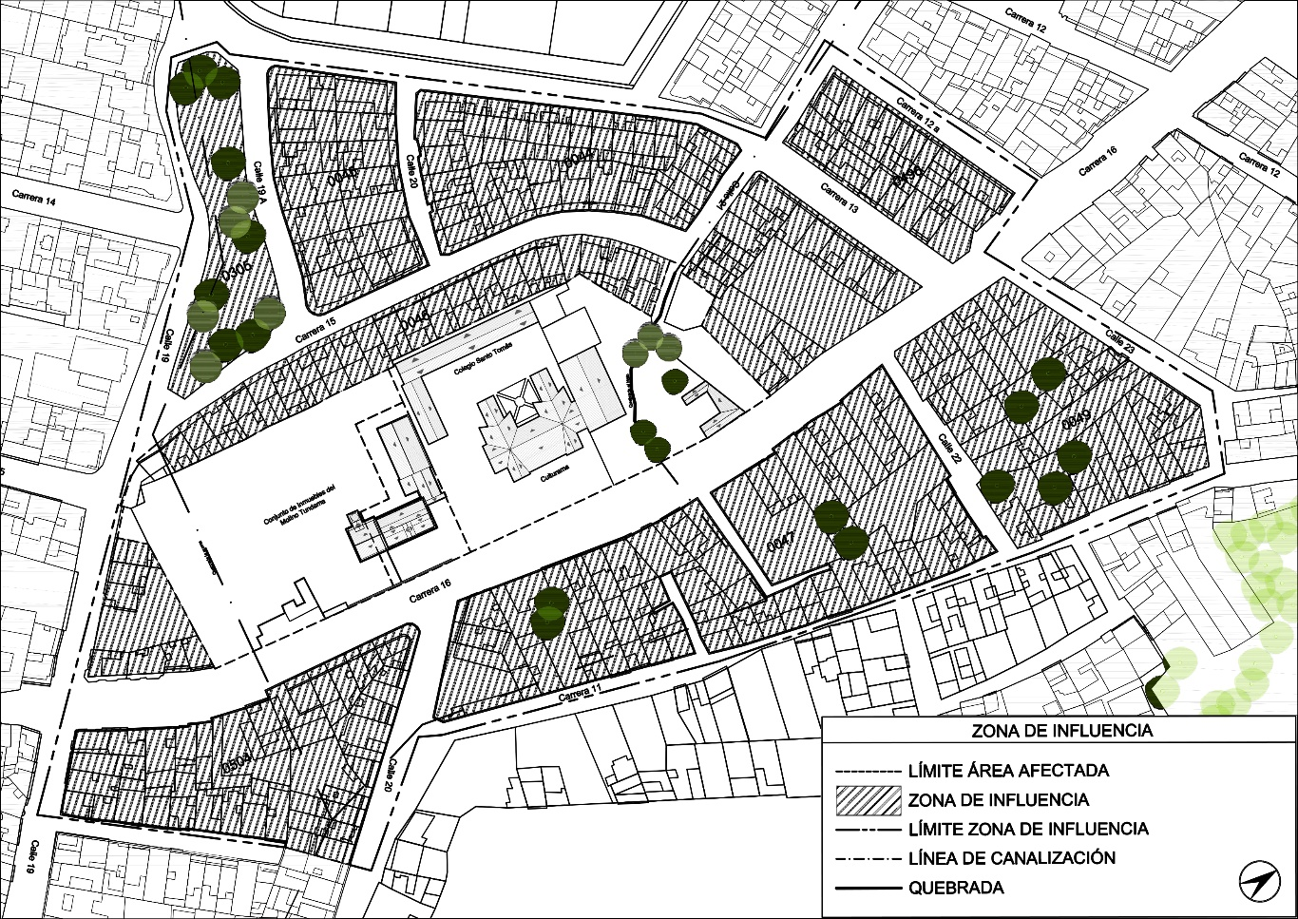

Que los Decretos 1746 de 2003 y el artículo 2.3.2.1 del Decreto Reglamentario Único del Sector Cultura 1080 de 2015 (anterior artículo 2 del Decreto 1313 de 2008), modificado por el artículo 6 del Decreto 2358 de 2019, determinaron que el ejercicio de la Secretaría Técnica del CNPC corresponde a la Dirección de Patrimonio del Ministerio de Cultura.

Que de conformidad con el numeral 4 del artículo 2.3.2.9 del Decreto 1080 de 2015, entre las tareas asignadas a la Secretaría Técnica del Consejo Nacional de Patrimonio Cultural, se encuentra la de presentar a dicho Consejo los informes, estudios y demás documentación necesaria para el cumplimiento de las funciones a cargo del mencionado ente colegiado.

Que en cumplimiento de lo dispuesto en el numeral 3 del artículo 8º de la Ley 397 de 1997 (modificado por el artículo 5º de la Ley 1185 de 2008), reglamentado por el artículo 2.4.1.3. del Decreto 1080 de 2015, la Dirección de Patrimonio y Memoria sometió a consideración del Consejo Nacional de Patrimonio Cultural la solicitud de declaratoria como bien de interés cultural del ámbito nacional del Conjunto de inmuebles del Molino Tundama (Duitama, Boyacá) y su correspondiente Plan Especial de Manejo y Protección (PEMP), inmuebles localizados en la Diagonal 16 N.º 19 -73, Matrícula Inmobiliaria N.º 074 – 38191 y en la Diagonal 16 N.º 19 -101, Matrícula Inmobiliaria N.º 074 – 65520, en Duitama, Boyacá, según consta en el Acta N°7 del 7 de noviembre de 2019;

Que según consta en el Acta N°7 del 7 de noviembre de 2019, el Consejo Nacional de Patrimonio Cultural tras verificar que los inmuebles que forman parte del Conjunto del Molino Tundama poseen los valores de orden histórico, estético y simbólico requeridos, emitió concepto favorable y recomendó a la señora Ministra de Cultura su declaratoria como bien de interés cultural del ámbito nacional – BICN, definió como área afectada y zona de influencia las zonas contenidas en el Plan Especial de Manejo y Protección y decidió aprobar dicho instrumento normativo y de gestión con el fin de atender lo dispuesto en el Artículo 2.4.1.2.2., numeral II del Artículo 15, Modificación y sustitución los capítulos 1, 2 y 3 del título 1 de la Parte 4 del Libro 2 del decreto 1080 de 2015, Único Reglamentario del Sector Cultura ( anterior artículo 2.4.1.1.3. del Decreto 1080 de 2015), por cuanto de acuerdo con lo conceptuado por la Dirección de Patrimonio y Memoria en atención a la normatividad mencionada, para efectuar la declaratoria del Conjunto que nos ocupa, se requiere la formulación de un Plan Especial de Manejo y Protección – PEMP –;

Que el inciso segundo del literal b) del artículo 4° de la Ley 397 de 1997 (modificado por el artículo 1° de la Ley 1185 de 2008), prevé que la declaratoria de un bien material como de interés cultural, es el acto administrativo mediante el cual, previo cumplimiento del procedimiento allí previsto, la autoridad nacional (en este caso), determina que un bien queda cobijado por el Régimen Especial de Protección previsto en dicha ley;

Que según lo establecido en el inciso segundo del artículo 8º de la Ley 397 de 1997 (modificado por el artículo 5º de la Ley 1185 de 2008), “Son bienes de interés cultural del ámbito nacional los declarados como tales por la ley, el Ministerio de Cultura o el Archivo General de la Nación, en lo de su competencia, en razón del interés especial que el bien revista para la comunidad en todo el territorio nacional”;

Que el artículo 11 de la Ley General de Cultura (modificado por el artículo 7 de la Ley 1185 de 2008), en concordancia con lo dispuesto en el artículo 2.4.1.4.1 del Decreto Único Reglamentario del Sector Cultura N° 1080 de 2015, establece el Régimen Especial de Protección de los Bienes de Interés Cultural.

Que el numeral 1.2. del artículo 11, ibídem, señala: “1.2. Incorporación al Registro de Instrumentos Públicos. La autoridad que efectúe la declaratoria de un bien inmueble de interés cultural informará a la correspondiente Oficina de Registro de Instrumentos Públicos a efectos de que esta incorpore la anotación en el folio de matrícula inmobiliaria correspondiente”;

Que el Decreto N.° 2358 de 2019 en su Artículo 11°, modificó el artículo 2.4.1.9 del Título 1 de la Parte 4 del Libro 2 del Decreto 1080 de 2015, Único Reglamentario del Sector Cultura, en el cual se precisa lo que debe contener como mínimo el acto administrativo de declaratoria de un bien como BIC, lo cual será atendido en la presente resolución.

Que, en consecuencia, y con base en las facultades otorgadas por el artículo 8º de la Ley 397 de 1997 (modificado por el artículo 5º de la Ley 1185 de 2008), reglamentado por el artículo 2 del Decreto 2358 de 2019, artículo que modifica el artículo 2.3.1.3 del Título 1 de la Parte 3 del Libro 2 del Decreto 1080 de 2015, Único Reglamentario del Sector Cultura, el cual establece que corresponde al Ministerio de Cultura expedir el acto administrativo que declare bien de interés cultural del ámbito el Conjunto de inmuebles del Molino Tundama, cuyos datos de identificación ya han sido expuestos, acto administrativo que además aprobará su Plan Especial de Manejo y Protección, PEMP;

Que de acuerdo con lo previsto en el artículo 8º de la Constitución Política de Colombia, es deber del Estado y de las personas proteger el patrimonio cultural de la Nación;

Que según lo dispuesto en el numeral 8º del artículo 95 de la Constitución Política de Colombia, es deber de todo colombiano proteger el patrimonio cultural de la nación;

Que con base en lo expuesto se hace necesario puntualizar algunos de los deberes que les asisten a los propietarios o poseedores de bienes de interés cultural del ámbito nacional, con el fin de hacer efectivo los mencionados deberes constitucionales;

En mérito de lo expuesto,

RESUELVE:

CAPÍTULO I

DISPOSICIONES GENERALES

ARTICULO 1. Declaratoria de los bienes de interés cultural. Declarar como Bien de Interés Cultural del ámbito Nacional, BICN, el Conjunto de inmuebles, en especial en lo relacionado con las edificaciones del Molino Tundama, (Duitama. Boyacá) los cuales se encuentran localizados en la diagonal 16 Nº 19 -73 y la diagonal 16 Nº 19 -101.

Figura N°1: Predios en los cuales se encuentran localizados las edificaciones que hacen parte del Molino Tundama.

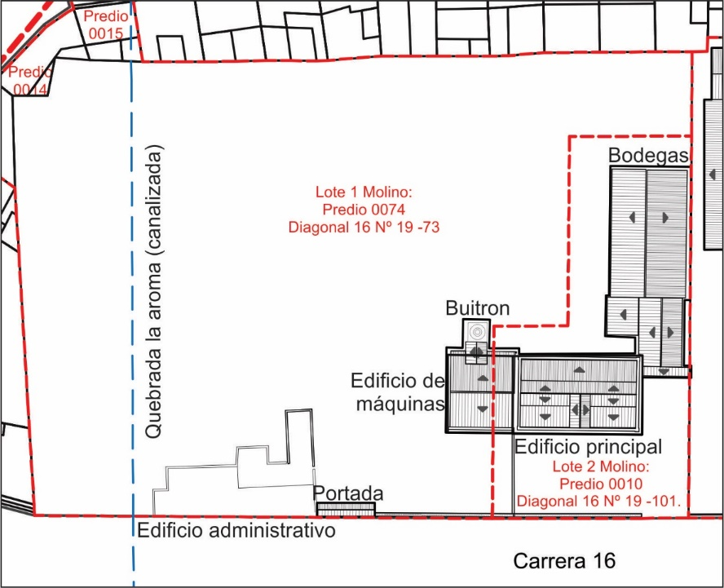

ARTÍCULO 2. Delimitación área afectada. Definir como área afectada del Conjunto de inmuebles del Molino Tundama, referida con los predios ubicados dentro de la manzana N° 046, comprendida entre las calles 13 y 19 y las carreras 16 y 15: Predios 0074 y 0010 donde se localiza el conjunto del Molino Tundama, los dos predios 008 y 009 sede de Culturama y del Colegio Santo Tomás, los predios 007, 006, 0054 y 0038 correspondientes a la ronda de protección ambiental de la quebrada el Hato y los predios 0014, 00155 y 0049, ubicados en la esquina de la carrera 15 con calle 19, según se demarca en el Plano F01 Área Afectada del Conjunto de inmuebles del Molino Tundama, y se define en la Tabla N°2 Predios del área afectada, los cuales se encuentran en la parte considerativa de la presente resolución. Así mismo dicho inmuebles aparecen en la Tabla N° 5 Predios del área afectada y nivel permitido de intervención en el Artículo14. Asignación de niveles de intervención.

Los predios arriba referidos responden a las siguientes direcciones a saber: Once (11) predios del área afectada localizados en: diagonal 16 Nº 19 -73, diagonal 16 Nº 19 -101, diagonal 16 N°20-75, diagonal 16 N°20-99, carrera 14A N°19-02, carrera 14ª N°19-16, calle 19 N°15-09/11, diagonal 16 N° 21-11/17/23, diagonal 16 N°21-29/31, carrera 14A N°19B-130 y carrera 14A N°19B-124. Estos últimos al encontrarse incluidos dentro del área afectada delimitada por el PEMP, consecuentemente entran a formar parte del área con declaratoria.

Figura N°2: Predios e inmuebles del Área Afectada del Conjunto de edificaciones del Molino Tundama.

ARTÍCULO 3. Delimitación zona de influencia. Delimitar como zona de influencia del Conjunto de inmuebles del Molino Tundama, el área total de las manzanas identificadas con los números de manzana 0044, 0045, 0305 del barrio Solano; 0496, 047, 0049 y 0504 del barrio Vaticano y los predios de la manzana 046 que se encuentran fuera del área afectada.

Los límites de la zona de influencia son:
Por el norte: Calle 23 y carrera 12a
Por el oriente: Carrera 1 y calle 20
Por el sur: Carrera 16a
Por el occidente: Calle 19 y Carrera 13

Tabla N.° 4. Delimitación de la zona de influencia por coordenadas.

 | MAGNA Colombia Bogotá  WKID: 3116  Autoridad: EPSG |  | GCS_WGS_1984  WKID: 4326  Autoridad: EPSG
ID | X | Y | Longitud | Latitud
1 | 1115907.14 | 1136384.504 | -73.0309791 | 5.82854538
2 | 1115838.32 | 1136494.401 | -73.0315986 | 5.82954014
3 | 1115798.66 | 1136585.086 | -73.0319551 | 5.83036071
4 | 1115756.45 | 1136610.43 | -73.0323357 | 5.83059055
5 | 1115743.28 | 1.136.626.507 | -730.324.543 | 583.073.613
6 | 1115743.49 | 1136639.22 | -73.0324522 | 5.83085107
7 | 1115756.98 | 1136649.177 | -73.0323303 | 5.83094087
8 | 1115766.12 | 1136649.856 | -73.0322478 | 5.83094686
9 | 1115884.17 | 1136737.697 | -73.0311805 | 5.83173907
10 | 1115903.65 | 1136750.335 | -73.0310045 | 5.831853
11 | 1115928.21 | 1136758.009 | -73.0307826 | 5.83192197
12 | 1115919.86 | 1136802.698 | -73.0308572 | 5.83232616
13 | 1116020.26 | 1136818.145 | -73.0299506 | 5.83246413
14 | 1116018.49 | 1136788.545 | -73.0299671 | 5.83219655
15 | 1116115.51 | 1136808.329 | -73.0290908 | 5.83237378
16 | 1116136.21 | 1136788.638 | -73.0289043 | 5.8321954
17 | 1116113.51 | 1136734.541 | -73.0291101 | 5.83170668
18 | 1116083.04 | 1136670.576 | -73.0293862 | 5.83112888
19 | 1116046.25 | 1136602.183 | -73.0297195 | 5.83051113
20 | 1115988.68 | 1136505.162 | -73.0302409 | 5.82963491
21 | 1116009.57 | 1136458.765 | -73.0300531 | 5.82921507
22 | 1116003.6 | 1136454.442 | -73.030107 | 5.82917609
23 | 1116001.25 | 1136453.131 | -73.0301283 | 5.82916428
24 | 1116001.15 | 1136453.075 | -73.0301292 | 5.82916377
25 | 1115994.67 | 1136449.56 | -73.0301878 | 5.8291321
26 | 1115991.57 | 1136447.882 | -73.0302157 | 5.82911698
27 | 1115989.86 | 1136446.952 | -73.0302313 | 5.8291086
28 | 1115989.69 | 1136446.861 | -73.0302328 | 5.82910778
29 | 1115981.89 | 1136442.629 | -73.0303033 | 5.82906964
30 | 1115969.64 | 1136429.821 | -73.030414 | 5.82895405
31 | 1115907.14 | 1136384.504 | -73.0309791 | 5.82854538

Lo anterior se demarca en el Plano F02 Zona de Influencia del Conjunto de inmuebles del Molino Tundama y se define en la Tabla N°3 Predios de la zona de influencia, que aparecen en la parte considerativa de la presente resolución.

ARTÍCULO 4. Autorización de intervención en el área afectada. En aplicación de lo dispuesto por el artículo 11 de la Ley 397 de 1997, modificado por el artículo 7 de la Ley 1185 de 2008, el numeral 1.2-8 del artículo 2.3.1.3 del Decreto 1080 de 2015 Único Reglamentario del Sector Cultura (anterior ordinal viii, numeral 1.2 del artículo 4 del Decreto 763 de 2009), todas las intervenciones que se pretendan realizar en los predios del área afectada (expuestos en los Artículos 1 y 2 y en la parte considerativa de la presente resolución) deberán contar con la autorización del MINISTERIO DE CULTURA.

ARTÍCULO 5. Competencia de la autorización de intervenciones en la zona de influencia. Las intervenciones en predios ubicados en la zona de influencia del Conjunto de inmuebles del Molino Tundama (expuestos en el Artículo 3 y en la parte considerativa de la presente resolución) que consistan en obra nueva y demolición, deberán ser autorizadas por el Ministerio de Cultura.

Se exceptúan las intervenciones correspondientes a primeros auxilios, reparaciones locativas, reforzamiento estructural, ampliación, adecuación, remodelación, modificación, reconstrucción y cerramiento, en los inmuebles catalogados con nivel 3, de conservación contextual y ubicados en zona de influencia, las cuales pueden ser autorizadas únicamente por parte del ente municipal correspondiente.

PARAGRAFO. Para el caso del predio ubicado en zona de influencia, con dirección catastral carrera 16 N° 20-18 catalogado con nivel 2, de tipo arquitectónico, cualquier intervención que se quiera realizar sobre el mismo deberá ser autorizada por el municipio.

ARTÍCULO 6. Faltas contra el patrimonio. Las personas que vulneren el deber constitucional de proteger el bien de interés cultural que por la presente se declara, incurrirán en las faltas contra el patrimonio cultural de que trata el artículo 15 de la Ley 397 de 1997 (modificado por el artículo 10° de la Ley 1185 de 2008 o por las normas que lo modifiquen o sustituyan), y por lo tanto se harán acreedoras a las sanciones allí establecidas.

ARTÍCULO 7. Deber del ente territorial. Es deber del ente territorial y de los propietarios donde se encuentra localizado el BIC a que se refiere el artículo 1 de la presente resolución, garantizar el adecuado mantenimiento y protección de este BIC, así como respecto de aquellos bienes inmuebles referidos al área afectada, de tal manera que el mismo, es decir, el BIC conserve los valores patrimoniales que han justificado su declaratoria.

Para ello deberán adelantar todas las obras de mantenimiento y protección necesarias, tramitando las solicitudes de autorización de intervención previas que se requieran ante el Ministerio de Cultura, de acuerdo con lo dictado por la Ley 397 de 1997 (modificada por la Ley 1185 de 2008), o las que las modifiquen o sustituyan.

ARTÍCULO 8. Aprobación del PEMP. Aprobar el Plan Especial de Manejo y Protección para el Conjunto de inmuebles del Molino Tundama, declarado BICN, de su área afectada y su zona de influencia, determinadas en los artículos 1, 2 y 3 y en la parte considerativa de la presente resolución.

ARTÍCULO 9. Documentos del Plan Especial de Manejo y Protección. Hacen parte integral del PEMP los documentos relacionados a continuación:

- Documento Técnico de Soporte, DTS, de Diagnóstico y Formulación.

- La cartografía compuesta por los siguientes planos:
  - PL F01 Área afectada (plano gráfico)
  - PL F02 Zona de Influencia (plano gráfico)
  - PL F03 Niveles de intervención (plano gráfico)
  - PL F04 Alturas (plano gráfico)
  - PL F05 Usos (plano gráfico)
  - PL F06 Sectores normativos (plano gráfico)

- Fichas normativas

- Fichas de proyectos.

- Los demás documentos señalados en la normativa aplicable.

ARTÍCULO 10. Ámbito de aplicación del PEMP. Sin perjuicio de las condiciones de intervención sobre inmuebles declarados BIC, las normas contenidas en la presente resolución son de aplicación obligatoria en el Conjunto de inmuebles del Molino Tundama, tanto en el área afectada como en su zona de influencia.

ARTÍCULO 11. Objetivo general. El objetivo general del Plan Especial de Manejo y Protección es garantizar la conservación del conjunto de inmuebles del Molino Tundama definiendo las estrategias que promuevan su recuperación, asegurando la preservación de sus valores y su sostenibilidad, involucrando usos compatibles con la edificación y la vocación cultural del contexto en busca de la apropiación social de los habitantes de Duitama.

ARTÍCULO 12. Objetivos específicos. Son objetivos específicos del presente PEMP los siguientes:

- Propiciar las condiciones para la articulación del BIC con su entorno urbano a partir de una formulación normativa acorde con las necesidades de recuperación, conservación y sostenibilidad del inmueble, en coordinación con la normativa municipal.

- Integrar la recuperación del Conjunto de inmuebles del Molino Tundama al proyecto de la ciudadela cultural promovido desde la administración municipal, asegurando que su uso sea consecuente con los valores del conjunto y se garantice su sostenibilidad económica y de uso en el tiempo.

- Establecer mecanismos para generar un mayor conocimiento del valor patrimonial del Conjunto de inmuebles del Molino Tundama, de manera que se incentive su apropiación por parte de la comunidad a través del uso cultural y mediante la aplicación del plan de divulgación.

ARTÍCULO 13. Visión estratégica. A partir de la implementación de los lineamientos establecidos en el presente plan, se logrará la incorporación del Conjunto de inmuebles del Molino Tundama a la dinámica urbana según la vocación cultural del sector, de igual manera se garantizará la restauración y adecuación de las edificaciones que forman parte del Bien de Interés Cultural - BIC con un uso compatible que permitirá la conservación de sus valores simbólicos, históricos y estéticos, al tiempo que se propiciará el uso y disfrute del bien por parte de la comunidad.

CAPÍTULO II

NIVELES DE INTERVENCIÓN

ARTÍCULO 14. Asignación de los niveles de intervención. Se asignan los siguientes niveles de intervención a los inmuebles ubicados en el área afectada y de la zona de influencia del Conjunto de inmuebles del Molino Tundama:

Nivel 1. Conservación integral:

Se asigna el nivel de intervención de conservación integral al conjunto compuesto por los siguientes inmuebles: El edificio principal del Molino Tundama, las edificaciones correspondientes a las bodegas, el edificio de máquinas, el buitrón y la portada de acceso con el tramo del muro de cerramiento del conjunto del Molino Tundama (Ver Tabla N°5 Predios del Área Afectada y nivel permitido de intervención, Figura N°2 Predios e inmuebles del Área Afectada y Plano F03 Niveles de Intervención).

Estos inmuebles se constituyen en un grupo arquitectónico de excepcional valor, los cuales, por ser irremplazables, deben ser preservados en su integralidad. En estos, cualquier intervención puede poner en riesgo sus valores e integridad, por lo que las obras deben ser legibles y dar fe del momento en el que se realizaron. Si el inmueble lo permite, se podrán realizar ampliaciones, en función de promover su revitalización y sostenibilidad.

Tipos de obras permitidas: Restauración, reparaciones locativas, primeros auxilios, adecuación funcional o rehabilitación, reforzamiento estructural, reintegración, ampliación, consolidación y liberación, o respecto de aquellas que sean compatibles con los cambios normativos sobre la materia.

Nivel 2. Conservación de tipo arquitectónico:

Nivel 2. Conservación de tipo arquitectónico: Dentro del área afectada, se asigna el nivel de intervención de conservación de tipo arquitectónico a los siguientes espacios, edificaciones o inmuebles: al área libre ubicado en los predios del Molino Tundama (0074 con matrícula inmobiliaria 074-38191 y 0010 con matrícula inmobiliaria 074-65520), al edificio correspondiente a la casona de Culturama y el área libre del predio (ubicados dentro de los predios 0008 y 0009 con matrícula inmobiliaria 074-99442), al inmueble denominado Edificio Administrativo (ubicado dentro del predio 0074) y al inmueble con dirección Diagonal 16 No 21-11/17/23 (ubicado dentro predio 0007 con matrícula inmobiliaria 074-70149), y a la totalidad de los predios localizados en la ronda de protección ambiental de la quebrada El Hato.

Dentro de la zona de influencia se asigna este nivel de intervención únicamente al predio ubicado en la Transversal 15 N° 20-57 (que también tiene asociada la dirección carrera 16 N° 20-18) localizado en la manzana 047. (Ver Tabla N°5 Predios del Área Afectada y nivel permitido de intervención, Figura N°2 Predios e inmuebles del Área Afectada y Plano F03 Niveles de Intervención).

Estos predios e inmuebles poseen características representativas en términos de implantación predial (rural o urbana), volumen edificado, organización espacial y elementos ornamentales las cuales deben ser conservadas.

Se permite la modificación de los espacios internos de estos inmuebles, siempre y cuando se mantenga la autenticidad de su estructura espacial: disposición de accesos, vestíbulos, circulaciones horizontales y verticales.

Tipos de obras permitidas: Restauración, reparaciones locativas, primeros auxilios, rehabilitación o adecuación funcional, remodelación, reforzamiento estructural, reintegración, ampliación, consolidación y liberación, o respecto de aquellas que sean compatibles a nivel arquitectónico, lo cual en todo caso debe enmarcarse con los cambios normativos vigentes sobre la materia.

Nivel 3. Conservación contextual:

Se asigna el nivel de intervención de conservación contextual a las siguientes construcciones del área afectada: los edificios donde funciona el colegio Santo Tomas (ubicados en el predio 0009 con dirección D16 N°20-75 y matrícula inmobiliaria 074-99442), el auditorio de Culturama (ubicado en el predio 0008 con dirección D16 N°20-99 y matrícula inmobiliaria 074-99442) y la totalidad de los predios 0014 (carrera 15 N°19-02), 0015 (carrera 15 N°19-16) y 0049 (calle 19 N°15-09) (ver Tabla N°2).

También se asigna este nivel de intervención a todos los predios de la zona de influencia ubicados en los barrios Solano y Vaticano, a excepción del predio de la Transversal 15 N°20-57 de la manzana 047. (Ver Tabla N°5 Predios del Área Afectada y nivel permitido de intervención, Figura N°2 Predios e inmuebles del Área Afectada y Plano F03 Niveles de Intervención).

Estos predios aun cuando no tengan características arquitectónicas representativas, por su implantación, volumen, perfil y/o materiales, son compatibles con el contexto.

Tipos de obras permitidas: Demolición, obra nueva, modificación, remodelación, reparaciones locativas, primeros auxilios, reconstrucción, reforzamiento estructural, consolidación y ampliación.

Tabla N° 5 Predios del área afectada y nivel permitido de intervención.

Número predial | Predios del Área afectada |  | Nomenclatura | Matrícula Inmobiliaria | Nivel permitido de intervención
01-00-0046-0074-000 | Conjunto Molino Tundama | Edificio de máquinas, buitrón, edificio administrativo, portada molino Tundama | Diagonal 16 Nº 19 -73 | 074-38191 | Edificaciones: Edificio de máquinas, buitrón, portada molino Tundama Conservación integral  Edificio administrativo y área libre del predio: Conservación de tipo arquitectónico.
01-00-0046-010 |  | Edificio principal molino Tundama y Bodega | Diagonal 16 Nº 19 -101. | 074-65520 | Edificaciones: Conservación integral.  Área libre del predio: Conservación de tipo arquitectónico
01-00-0046-0014-000 | Esquina de carrera 15 con calle 19 | Vivienda 2 pisos | Carrera 14ª N°19-02 | 074-12976 | Conservación Contextual
01-00-0046-0015-000 |  | Vivienda 2 pisos | Carrera 14ª N°19-16 | 10300780138700135 | Conservación Contextual
01-00-0046-0049-000 |  | Vivienda 2 pisos | Calle 19 N°15-09/11 | 074-49483 | Conservación Contextual

01-00-0046-0008-000 | Culturama y Colegio Santo Tomás | Auditorio Culturama | D16 N°20-99 | 074-99442 | Edificaciones: Conservación Contextual  Área libre del predio: conservación del tipo arquitectónico.
01-00-0046-0009-000 |  | Casona Culturama y colegio Santo Tomás | D16 N°20-75 |  | Edificación casona de Culturama: Conservación de tipo arquitectónico  Edificaciones del colegio Santo Tomás: Conservación Contextual.  Área libre del predio: Conservación de tipo Arquitectónico.
01-00-0046-0007-000 | Ronda de protección ambiental de la Quebrada El Hato. | Vivienda | D16 N°21-11/17/23 | 074-70149 | Conservación de tipo Arquitectónico.
01-00-0046-0006-000 |  | Lote vacío | D16 N°21-29/31 | 074-8452 | Conservación de tipo Arquitectónico
01-00-0046-0054-000 |  | Ronda hídrica | Carrera 14ª N°19B-130 in | 074-14363 | Conservación de tipo Arquitectónico
01-00-0046-0038-000 |  | Ronda hídrica | Carrera 14ª N°19B-124 | 101037900197710128 | Conservación de tipo Arquitectónico

Plano F03 Niveles de Intervención del Conjunto de inmuebles del Molino Tundama.

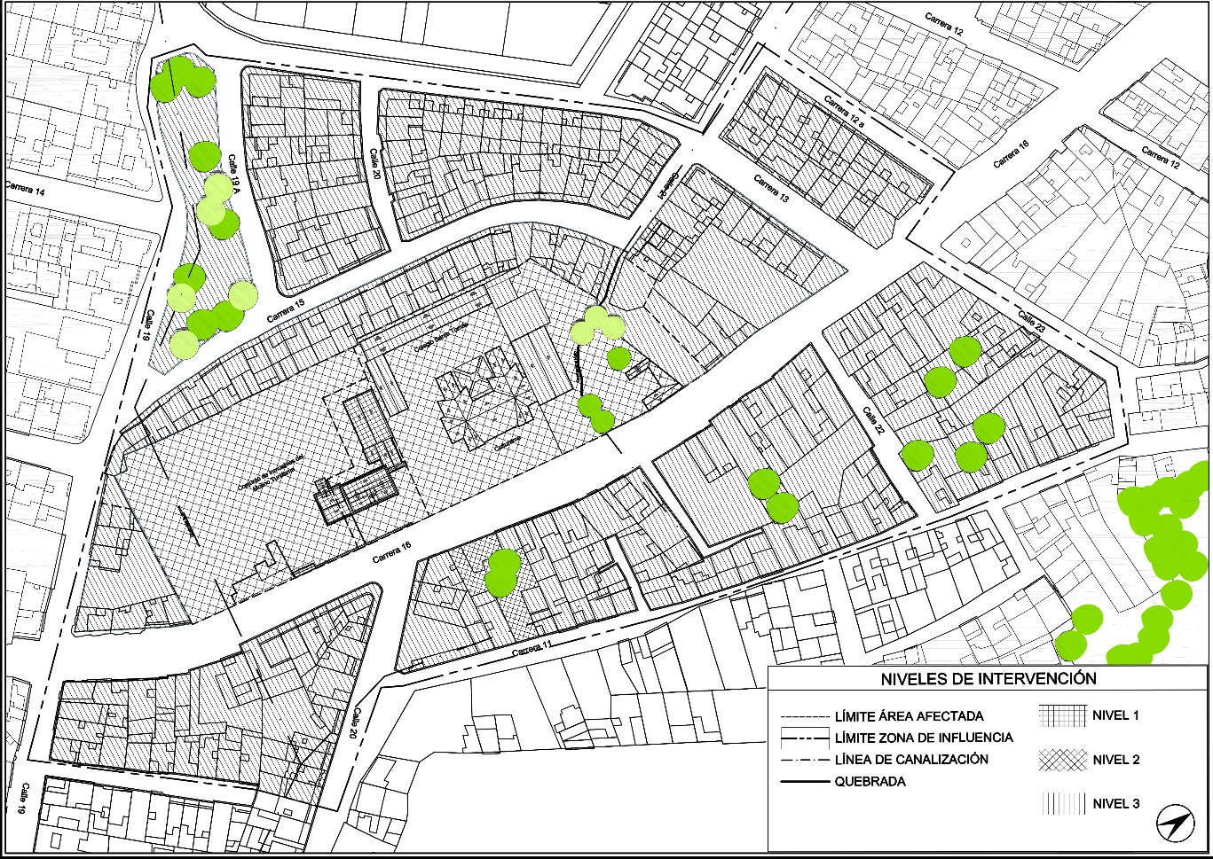

CAPÍTULO III

CONDICIONES DE MANEJO

SUBCAPÍTULO 1

ASPECTOS FÍSICO TÉCNICOS

ARTÍCULO 15. Aspectos físico-técnicos: Los usos, las alturas y los aislamientos tanto del área afectada como de la zona de influencia se establecen en concordancia con los lineamientos urbanos identificados en el sector, promueven la protección de la visual desde la ciudad hacia el molino y protegen los corredores verdes de la ciudad con el objetivo de evitar cualquier tipo de invasión física que entorpezca esta continuidad visual y espacial.

Alturas: Se establece las siguientes condiciones para el manejo de las alturas:

Las nuevas edificaciones que se construyan dentro del área afectada tendrán una altura máxima de dos (2) pisos.

En la zona de influencia, con el objetivo de consolidar la tipología continua (edificaciones dispuestas en forma contigua por su lindero lateral o posterior) que predomina en el sector y proteger la referencia visual del molino, se establece como atura máxima de construcción dos (2) pisos.

PARAGRAFO. Los inmuebles de nivel 1 de conservación integral y de nivel 2 de conservación de tipo arquitectónico del área afectada deberán mantener la altura original.

Plano F04 Alturas para el área afectada y zona de influencia del Conjunto de inmuebles del Molino Tundama.

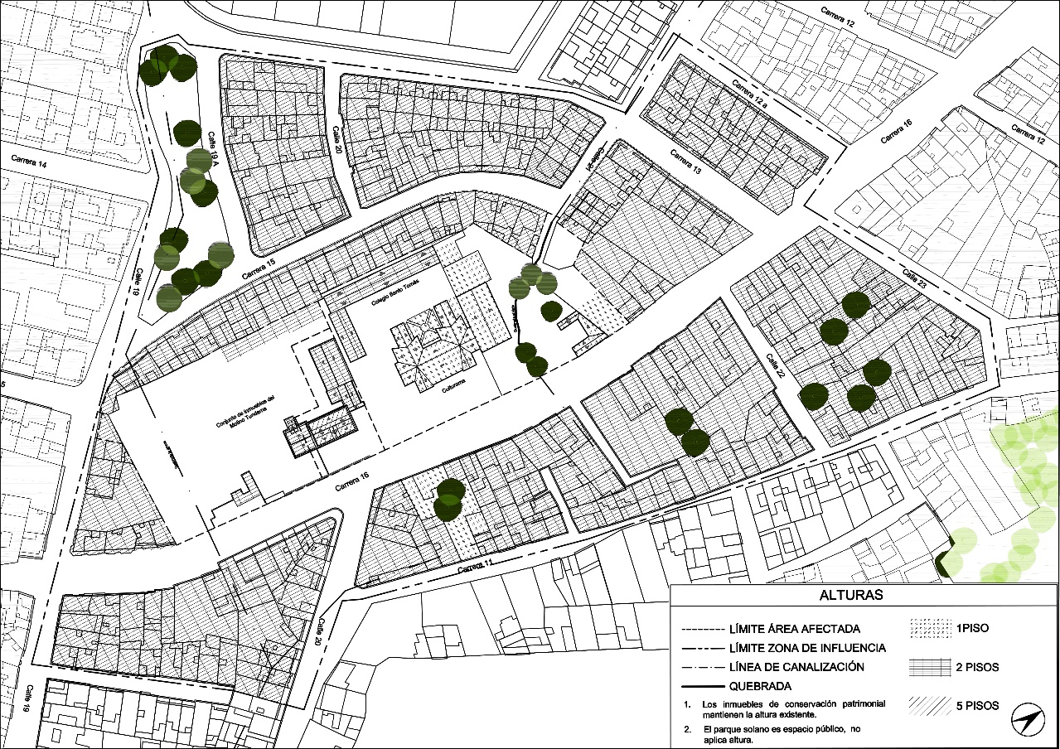

Usos: Uso cultural de influencia urbanística zonal (clase II). Se permiten usos complementarios que refuerzan el carácter cultural y promueven la sostenibilidad de los bienes patrimoniales, y aplican en la forma señalada en las fichas de los sectores normativos.

En la zona de Influencia, se consolidan los sectores residenciales con una propuesta más flexible en el uso comercial y servicios para el sector normativo 5 del barrio Vaticano.

PARAGRAFO. En cuanto al uso propuesto de actividades de espectáculos públicos, se establece como aforo máximo para la plazoleta de eventos (revisar Ficha de Proyecto PR5) un número de dos mil (2000) personas.

Tabla N° 6 Usos del área afectada

USOS AREA AFECTADA
Uso Principal | Institucional cultural
Usos compatibles | Actividad | Código CIIU
 | Prestación de servicios a la comunidad en general | 842
 | Actividades de bibliotecas, archivos, museos y otras actividades culturales | 910
 | Actividades creativas, artísticas y de entretenimiento | 900
 | Otras actividades de espectáculos en vivo | 9008
 | Creación teatral | 9003
 | Actividades teatrales | 9006
 | Actividades y funcionamiento de museos, conservación de edificios y sitios históricos | 9102
 | Creación musical | 9002
 | Artes plásticas y visuales | 9005
 | Actividades de espectáculos musicales en vivo | 9007
 | Comercio al por menor de artículos culturales y de entretenimiento en establecimientos especializados | 476
 | Actividades de restaurantes, cafeterías y servicio móvil de comidas | 561

Tabla N°7 Usos de la zona de influencia

USOS ZONA DE INFLUENCIA
Uso Principal | R1 Residencial Exclusivo
 | R2 Residencial General
Usos compatibles | Actividad | Código CIIU
 | Comercio al por menor en establecimientos no especializados, con surtido compuesto principalmente por productos diferentes de alimentos (víveres en general), bebidas y tabaco | 4719
 | Comercio al por menor de otros artículos culturales y de entretenimiento N.C.P. (No Clasificado Previamente) en establecimientos especializados | 4769
 | Comercio al por menor de libros, periódicos, materiales y artículos de papelería y escritorio, en establecimientos especializados | 4761
 | Comercio al por menor de leche, productos lácteos y huevos, en establecimientos especializados | 4722
 | Comercio al por menor de prendas de vestir y sus accesorios (incluye artículos de piel) en establecimientos especializados | 4771
 | Comercio al por menor de carnes (incluye aves de corral), productos cárnicos, pescados y productos de mar, en establecimientos especializados | 4723
 | Comercio al por menor de otros artículos domésticos en establecimientos especializados | 4759
 | Comercio al por menor de computadores, equipos periféricos, programas de informática y equipos de telecomunicaciones en establecimientos especializados | 4741
 | Actividades de restaurantes, cafeterías y servicio móvil de comidas | 561
 | Peluquería y otros tratamientos de belleza | 1811
 | Actividades de impresión | 476
 | Actividades veterinarias | 7500

Plano F05 Usos para el área afectada y zona de influencia del Conjunto de inmuebles del Molino Tundama.

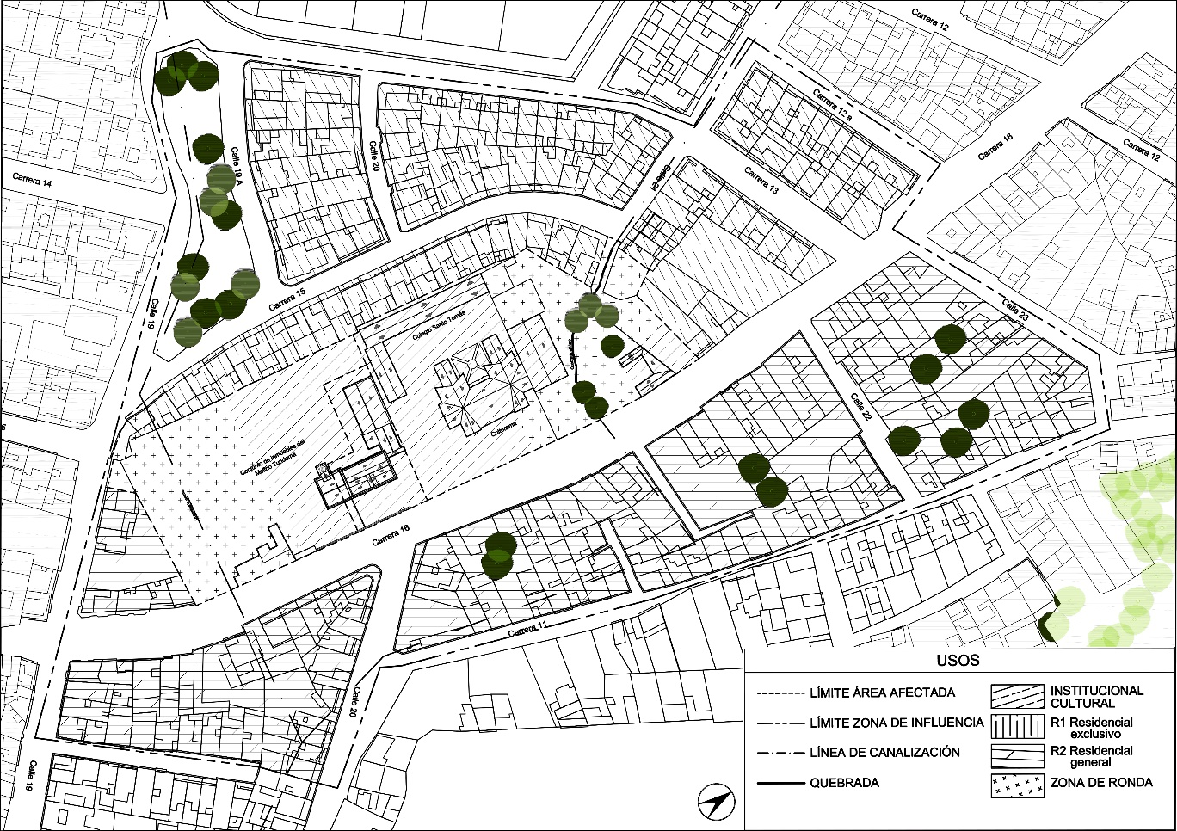

Directrices de diseño urbano, normativo y conceptual:

La restauración del Molino Tundama hace parte del proyecto de escala urbana “ciudadela cultural”, del municipio de Duitama.

El proyecto urbano establece el contexto físico y las condiciones de espacio público para una recuperación integral del molino garantizando la correcta articulación con la ciudad y la sostenibilidad del conjunto en el tiempo.

La propuesta de la ciudadela promueve acciones e intervenciones en los predios del área afectada, cada una de las cuales se exponen en el Artículo 23 de la presente resolución: “Proyectos a desarrollar en la ejecución del PEMP”

Paisaje y espacio público: Con el objetivo de conectar el Conjunto de inmuebles del Molino Tundama con los recorridos peatonales que posee la ciudad, se determina:

- Liberar la esquina de la carrera 15 con calle 19 a partir de la demolición de los predios 0014, 0015 y 0049 para abrir el acceso principal al Conjunto del BIC Molino Tundama y dar continuidad a la movilidad del flujo peatonal sobre la carrera 15.

- Intervenir los predios 0038, 0054, 006, 007 y 008 para recuperar la zona de ronda de la quebrada El Hato y del predio 0074 donde se ubica la ronda de la quebrada La Aroma hoy canalizada, que hacen parte de la estructura ecológica de la ciudad, y proyectar acciones que promuevan el fortalecimiento de la conexión peatonal, bajo las directrices establecidas para las “áreas de ronda” que se describen a continuación:

Áreas de ronda: Se determina como área de ronda 30 metros hacia cada lado a partir del eje de las quebradas La Aroma y El Hato que atraviesan el área afectada, la cual se conservará abierta, tendrá una vocación ambiental y podrán desarrollarse actividades de bajo impacto que promuevan la conexión peatonal de la red de espacio público de la ciudad, no podrán realizarse construcciones permanentes, únicamente podrán ser implantadas estructuras desmontables.

Aislamientos: Para los predios del área afectada, se establecen tres (3) metros de aislamiento posterior.

Paragrafo 1: Las construcciones destinadas para la galería de artesanos en el predio 0074, deberán tener un aislamiento de mínimo 9 metros del edificio de bodegas (del predio 0010) del Molino Tundama.

Paragrafo 2: Las nuevas construcciones que se realicen en el predio 009, donde se encuentra ubicada la casona sede de Culturama, deberán aislarse mínimo 16 metros de la parte posterior de dicho inmueble. En la zona de influencia deberá mantenerse un aislamiento de 2.50 metros.

Parágrafo 3: Los aislamientos posteriores se deben conservar desde el primer piso.

ARTÍCULO 16. Sectores normativos. La delimitación de los sectores normativos se realiza en las áreas que para efecto de la implementación del presente plan posean condiciones normativas similares en cuanto a niveles de intervención, usos y alturas.

Los cinco (5) sectores normativos que define este PEMP se denominan así:

Sector normativo 1 | Molino Tundama
Sector normativo 2 | Casona Culturama y Colegio Santo Tomás
Sector normativo 3 | Ronda de la quebrada El Hato
Sector normativo 4 | Barrio Solano
Sector normativo 5 | Barrio Vaticano

Los sectores normativos para el Conjunto de inmuebles del Molino Tundama se presentan a continuación en el siguiente plano y fichas normativas.

Plano F06 Sectores normativos del Conjunto de inmuebles del Molino Tundama.

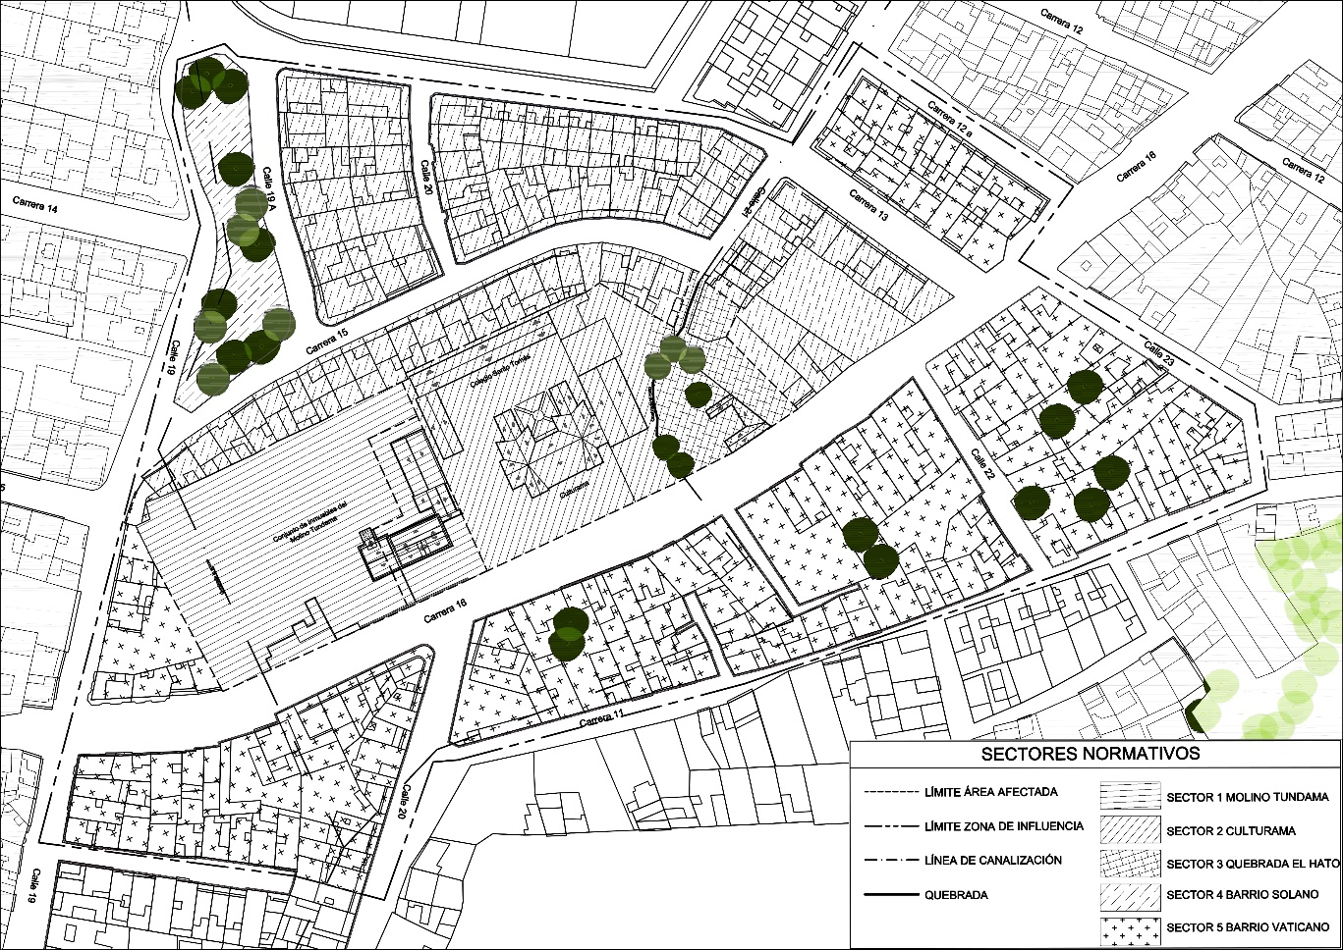

Fichas normativas:

Tabla N°8. Ficha normativa para el Sector 1, el cual hace parte del área afectada.

 | ÁREA AFECTADA
 | MANZANA 46
 | Sector 1
 | -Molino Tundama, correspondiente a los Predios 0074 con dirección catastral carrera 16 # 19-73 y 0010 con dirección carrera 16 #19-101.
Niveles de Intervención | Nivel 1: Conservación Integral  Predio 0010: Inmuebles del Edificio original del Molino Tundama y edificio de talleres.  Predio 0074: Inmueble del edificio de máquinas, portada y chimenea. | Nivel 2 Conservación arquitectónica  Predio 0074: Edificio administrativo. Área libre de los predios 0010 y 0074 correspondiente al antiguo conjunto del Molino Tundama.
Usos Principal | Cultural Institucional | Cultural Institucional
Uso compatible | Ver tabla código CIIU
Tipos de Obras | Nivel 1 de intervención Conservación integral: Restauración, reparaciones locativas, primeros auxilios, adecuación, modificación, reforzamiento estructural, reconstrucción, cerramiento, ampliación. | Nivel 2 Conservación arquitectónica: primeros auxilios, reparaciones locativas, restauración, ampliación, adecuación, modificación, reforzamiento estructural, demolición parcial, reconstrucción, cerramiento.
Altura Máxima edificable | Se mantiene la altura de los inmuebles a conservar | 2 pisos en nuevas construcciones
Estacionamientos | No aplica  se debe realizar propuesta de estacionamientos en el proyecto arquitectónico
Sótanos | No se permite
Semi-sótanos | No se permite
Índice de Ocupación | 0,2 (aplica a la sumatoria del área total de los dos predios)
Índice de Construcción | Se mantiene el existente
Zona de ronda | 30m a lado y lado del eje o de las márgenes (según lo que aplique) del cauce de las quebradas.  *Se pueden desarrollar construcciones temporales

Tabla N°9. Ficha normativa para el Sector 2, el cual hace parte del área afectada.
 | ÁREA AFECTADA
 | MANZANA 46
 | Sector 2
- Culturama y Actual Colegio Santo Tomás Predio 0009 con dirección catastral Carrera 16 # 20-75.
- Auditorio Culturama Predio 008 con dirección catastral Carrera 16 #20-99.
Niveles de Intervención | Nivel 2: Conservación de tipo arquitectónico la casona de Culturama y para el área libre restante del mismo predio. | Nivel 3: Conservación contextual  Actual colegio Santo Tomás y auditorio Culturama
Usos Principal | Cultural Institucional
Uso compatible | Ver tabla código CIIU
Tipos de Obras | Nivel 2 Conservación arquitectónica: primeros auxilios, reparaciones locativas, restauración, ampliación, adecuación, modificación, reforzamiento estructural, demolición parcial, reconstrucción, cerramiento. | Nivel 3: Conservación contextual  Primeros auxilios, reparaciones locativas, restauración, ampliación, adecuación, modificación, reforzamiento estructural, demolición, reconstrucción, cerramiento.
Altura Máxima edificable | Se mantiene la altura del inmueble de conservación de tipo arquitectónico. | 2 pisos en nuevas construcciones
Estacionamientos | Se debe realizar propuesta de estacionamientos en el proyecto arquitectónico | No aplica
Sótanos | No se permite
Semi-sótanos | No se permite
Índice de Ocupación | Se mantiene el existente
Índice de Construcción | Se mantiene el existente
Zona de ronda | 30m a lado y lado del eje o de las márgenes (según lo que aplique) del cauce de las quebradas.  *Se pueden desarrollar construcciones temporales

Tabla N°10. Ficha normativa para el Sector 3, el cual hace parte del área afectada.
 | ÁREA AFECTADA
 | MANZANA 46
 | Sector 3
- Predio 0007, Carrera 16 #21-11
- Predio 0054 sin dirección catastral quebrada el Hato
- Predio0038 sin dirección catastral quebrada el Hato
Niveles de Intervención | Nivel 2: Conservación de tipo arquitectónico
Usos Principal | Cultural Institucional
Uso compatible | Ver tabla código CIIU
Tipos de Obras | Nivel 2 Conservación de tipo arquitectónico: primeros auxilios, reparaciones locativas, restauración, ampliación, adecuación, modificación, reforzamiento estructural, demolición parcial, reconstrucción, cerramiento.
Altura Máxima edificable | Se mantiene la altura de los inmuebles a conservar
Estacionamientos | No aplica
Sótanos | No se permite
Semisótanos | No se permite
Índice de Ocupación | Se mantiene el existente
Índice de Construcción | Se mantiene el existente
Zona de ronda | 30m a lado y lado del eje o de las márgenes (según lo que aplique) del cauce de las quebradas..  *Se pueden desarrollar construcciones temporales

Tabla N°11. Ficha normativa para los predios del Sector 5 que forman parte del área afectada.

 | ÁREA AFECTADA
 | MANZANA 46
 | Tres predios del barrio Vaticano que hacen parte del Sector 5
Predio 0014 carrera 15 #19-02,
Predio 0049 calle 19#15-9,
Predio 0015 carrera 15 #19-16

Niveles de Intervención | Nivel 3:  Conservación contextual
Usos Principal | Cultural Institucional
Uso compatible | Ver tabla código CIIU
Tipos de Obras | Nivel 3 Conservación contextual: primeros auxilios, reparaciones locativas, restauración, ampliación, adecuación, modificación, reforzamiento estructural, demolición, reconstrucción, cerramiento.
Altura Máxima edificable | Zona de ronda, no se permiten construcciones permanentes.
Estacionamientos | No aplica
Sótanos | No se permite
Semisótanos | No se permite
Índice de Ocupación | No aplica
Índice de Construcción | No aplica
Zona de ronda | 30m a lado y lado de las márgenes del cauce de las quebradas.  *Se pueden desarrollar construcciones temporales

Tabla N°12. Ficha normativa para el Sector 4 que forma parte de la zona de influencia.

Sector | ZONA DE INFLUENCIA
 | Zona 4 Barrio Solano
 | Inmuebles del barrio Solano
Nivel de Intervención | Nivel 3: Conservación contextual
Usos Permitidos | Uso principal: Vivienda  Uso Complementario  Ver tabla código CIIU
Tipos de Obras | Nivel 3 Conservación contextual:  Primeros auxilios, reparaciones locativas, restauración, ampliación, adecuación, modificación, reforzamiento estructural, demolición, reconstrucción, cerramiento.
Altura Máxima edificable | Dos (2) pisos  (Ver plano F5 Alturas)
Estacionamientos | 1 por casa 100 m2 de construcción
Sótanos | No se permite la construcción de sótanos
Semisótanos | Se permite la construcción de semisótanos
Índice de Ocupación | 0.65
Índice de Construcción | 1.8

Tabla N°13. Ficha normativa para los predios del Sector 5 que forman parte de la zona de influencia.

Sector | ZONA DE INFLUENCIA
 | Zona 5 Barrio Vaticano
 | -Inmuebles del barrio Vaticano
Nivel de Intervención | Nivel 2: Conservación de tipo arquitectónico del predio en la Transversal 15 N°20-57 Transversal (carrera 16 #20-18) | Nivel 3: Conservación contextual
Usos Permitidos | Uso principal: Vivienda  Uso Complementario: comercial de bajo impacto Ver tabla código CIIU
Tipos de Obras | Nivel 2 Conservación arquitectónica: Primeros auxilios, reparaciones locativas, restauración, ampliación, adecuación, modificación, reforzamiento estructural, demolición parcial, reconstrucción, cerramiento. | Nivel 3 Conservación contextual:  Primeros auxilios, reparaciones locativas, restauración, ampliación, adecuación, modificación, reforzamiento estructural, demolición, reconstrucción, cerramiento.
Altura Máxima edificable | Se mantiene la altura actual | Dos (2) pisos  (Ver plano F5 Alturas)
Estacionamientos | No aplica | 1 por casa 100 m2 de construcción
Sótanos | No se permite la construcción de sótanos
Semisótanos | Se permite la construcción de semisótanos
Índice de Ocupación | Se mantiene la actual | 0.65
Índice de Construcción | Se mantiene la actual | 1.8

SUBCAPÍTULO 2

ASPECTOS ADMINISTRATIVOS

ARTÍCULO 17. Responsabilidad del PEMP. El presente PEMP estará a cargo de Culturama, Entidad que será responsable de su ejecución, implementación y seguimiento.

PARÁGRAFO. Las demás dependencias de la Administración municipal, en especial la Entidad responsable de la Planeación en el municipio, apoyarán las actividades concernientes a la implementación del PEMP, de acuerdo a sus competencias.

ARTÍCULO 18. Actividades físicas y funcionales. Las actividades físicas y funcionales del presente PEMP son las siguientes:

- Restauración y recuperación de los BIC “Molino Tundama” y “Casona Culturama”, del buitrón del molino, de la casa de conservación del predio 007, portadas y elementos complementarios.
- Adecuación de espacios físicos para la concreción de políticas culturales del municipio y la ampliación de los programas culturales de Culturama: bibliotecas, ludotecas, exposiciones temporales y permanentes, formación en danza y música, administración,
- Construcción de infraestructura destinada a la promoción de actividades culturales: galería de artesanos.
- Construcción de infraestructura complementaria destinada a la oferta de bienes y servicios: comercios y cafés.
- Generación de espacios públicos verdes, incluyendo la conexión peatonal de la ciudadela con la carrera 15 y el tratamiento a las canalizaciones de las quebradas
- Construcción de una moderna plazoleta y tarima destinadas a la celebración de eventos culturales y al esparcimiento de la población.

PARÁGRAFO. Las actividades físicas y funcionales se estructuran en seis proyectos, cuyo detalle se encuentra en las fichas de proyectos, señaladas con posterioridad en la presente resolución.

ARTÍCULO 19. Actividades de gestión. La gestión del PEMP está orientada a garantizar las etapas de preinversión, ejecución, operación y mantenimiento del Conjunto de inmuebles del Molino Tundama dentro del marco del proyecto Ciudadela Cultural y de su área afectada.

La etapa de preinversión estará a cargo de Culturama. Comprende dos conjuntos de actividades:

- Evaluación social detallada de la ciudadela.
- Estructuración integral donde se establecerá en detalle la factibilidad y conveniencia de este.

ARTÍCULO 20. Actividades iniciales. Se definirán como actividades iniciales del proyecto ciudadela cultural las siguientes:

1.- Conformación del Comité Directivo y nombramiento de gerente.

2.- Estructuración financiera: planificación de posibles fuentes del orden municipal, OCAD, usos de recursos, cronograma y flujo de caja.

3.- Inscripción de proyectos en “Banco de Proyectos” de la Alcaldía municipal.

4.- Apropiación presupuestal 2022 y vigencias futuras de ser necesarias.

5.- Trámite ante el CONFIS municipal para incremento de presupuesto de Culturama.

6.- Constitución de un encargo fiduciario.

7.- Trámite de solicitud de recursos ante entidades públicas del orden nacional y/o departamental, a través de la ejecución de convenios interadministrativos.

Título I

PROYECTOS

ARTÍCULO 21. Proyectos a desarrollar en la ejecución del PEMP. El PEMP del Conjunto de inmuebles del Molino Tundama presenta una serie de proyectos, los cuales están estructurados teniendo en cuenta actividades, tiempos, responsables y presupuesto, y que corresponden, de manera esquemática, a los siguientes:

FICHAS DE PROYECTOS DE INVERSIÓN FÍSICA E INFRAESTRUCTURA

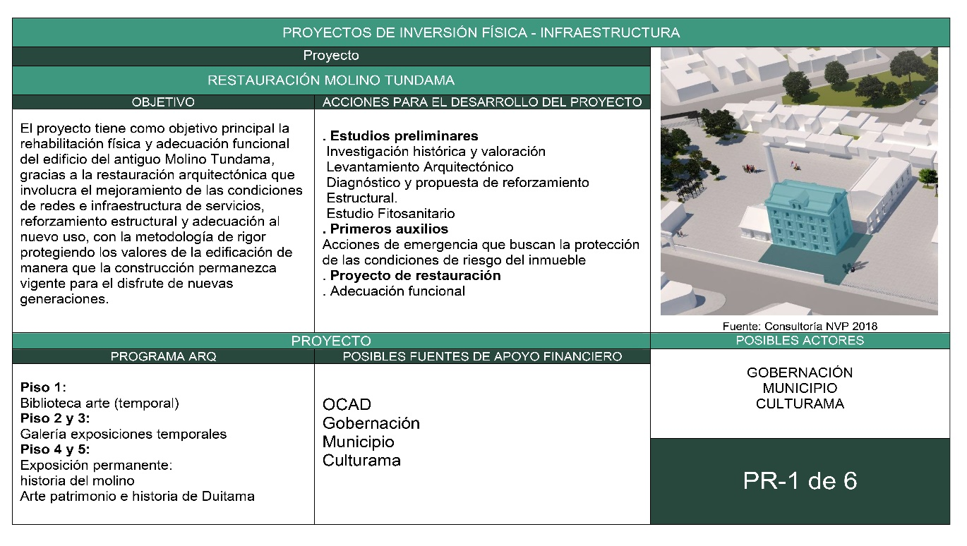
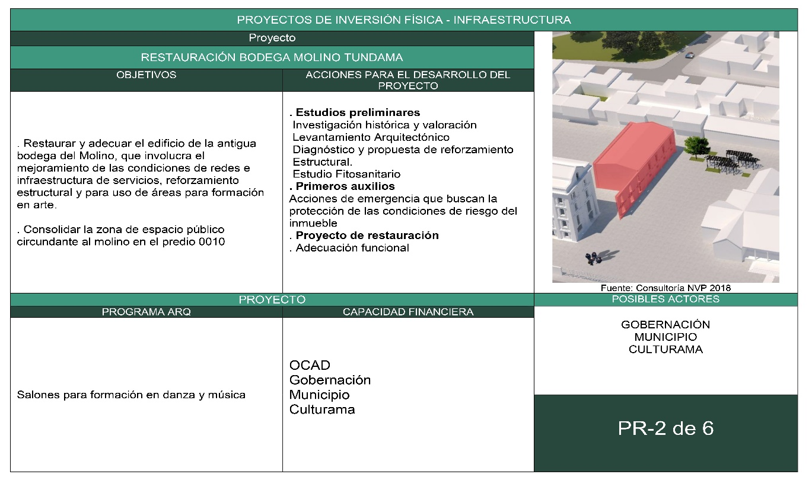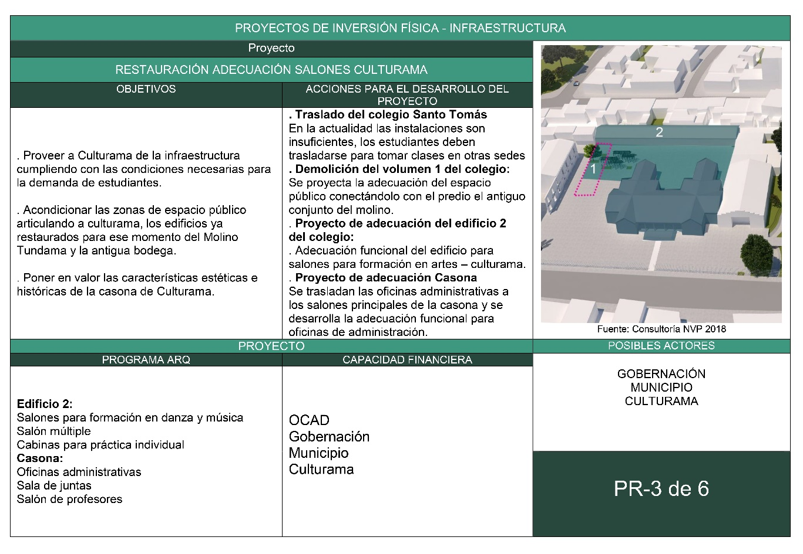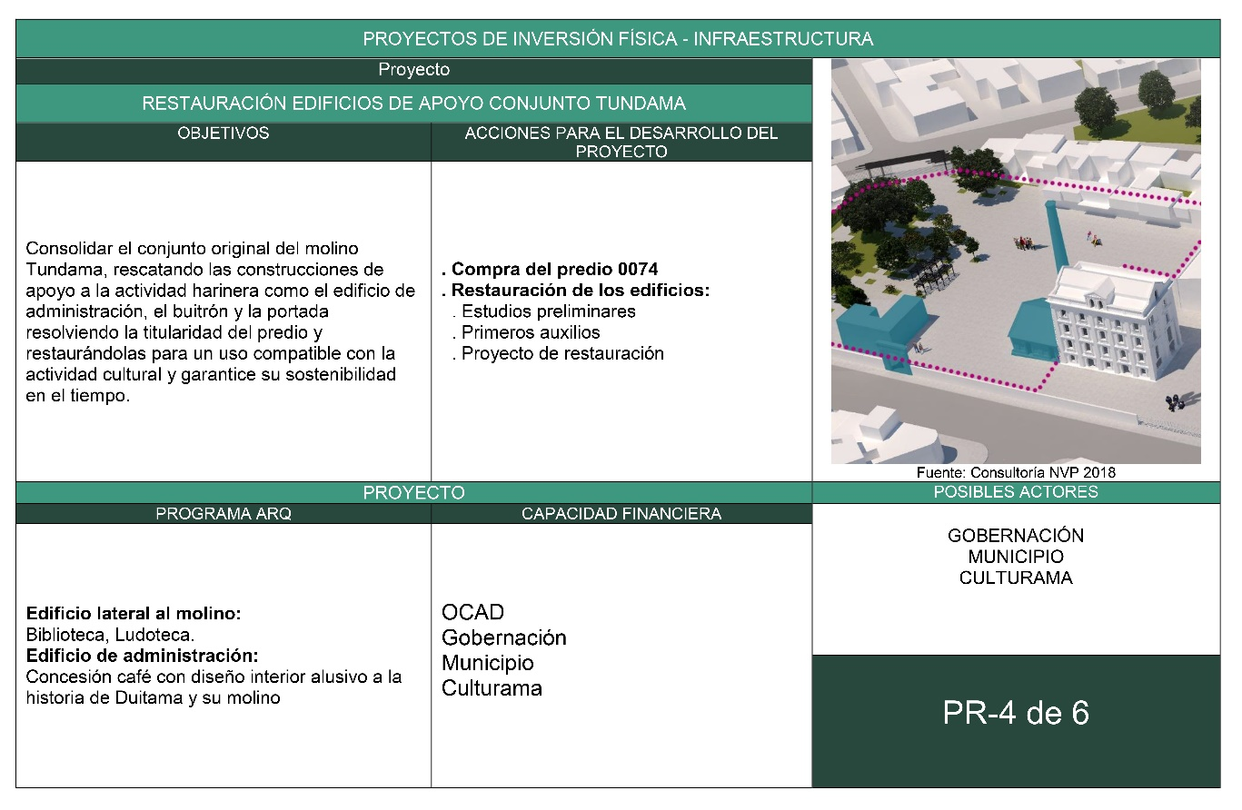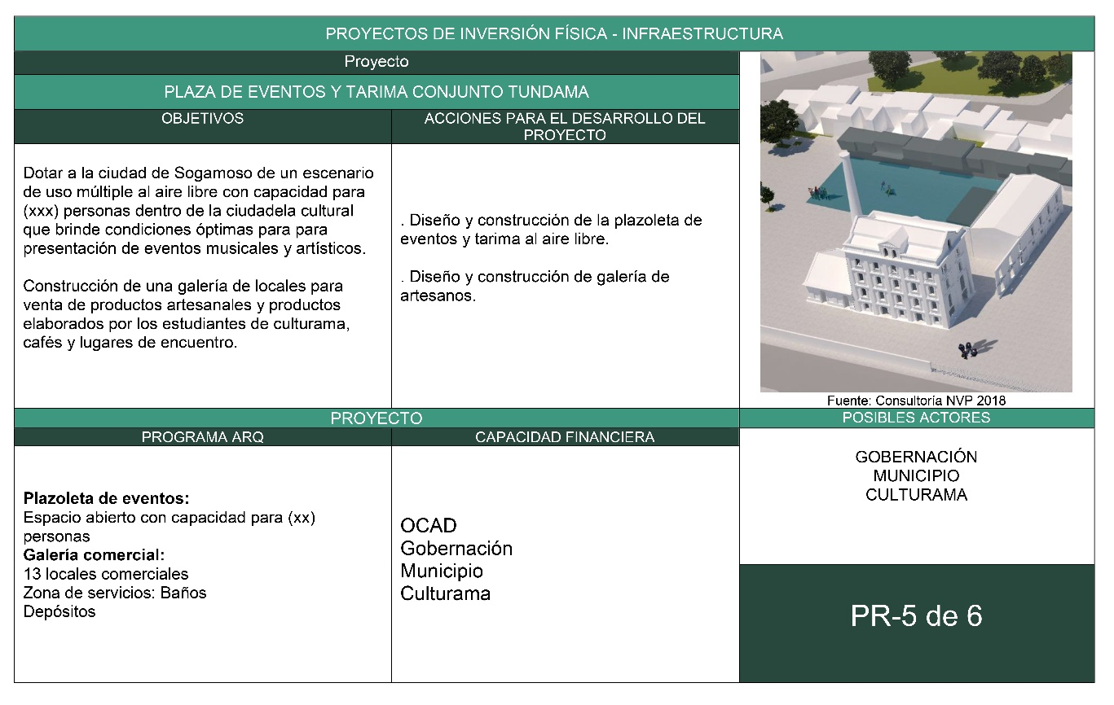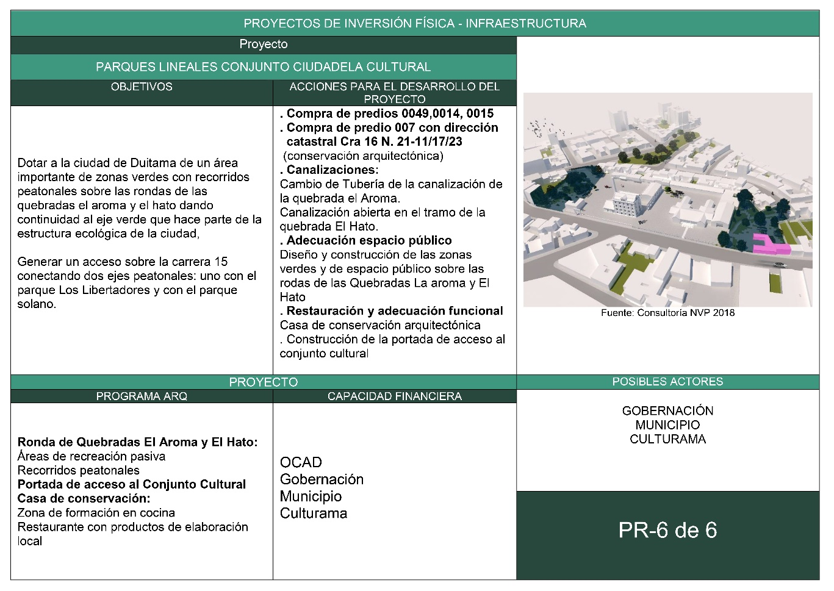

SUBCAPÍTULO 3

ASPECTOS FINANCIEROS

ARTÍCULO 22. Aspectos generales del manejo financiero.

La estructuración integral de la ciudadela, en su etapa de pre-inversión, debe validar los costos preliminares de los proyectos y el cronograma inicial.

Una vez se valide el valor total y detallado de los proyectos debe considerarse el conjunto de agentes que participarán en su financiación, y el alcance de dicha participación (montos, cronograma de disponibilidad de recursos, procedimientos, contrapartidas, etc.).

CAPÍTULO IV

PLAN DE DIVULGACIÓN

ARTÍCULO 23. Programas y proyectos para la divulgación. El Plan de Divulgación tiene como finalidad, propiciar la apropiación del Conjunto de inmuebles del Molino Tundama entre los ciudadanos del municipio de Duitama. Como estrategias de apropiación social se platean los siguientes programas y proyectos:

Fichas de proyectos de divulgación:

Tabla N°14. Ficha de proyecto de divulgación N° 1

PEMP DEL MOLINO TUNDAMA DE DUITAMA
Programa: Visiones compartidas
Nombre del proyecto | Recorridos patrimoniales del Tundama
Justificación |  | Objetivo General
Existe una alta valoración de la importancia histórica del Molino Tundama entre los habitantes de Duitama pero paralelamente muchos de ellos ven con tristeza su situación de actual abandono y por lo mismo miran con escepticismo su futuro.  Adicionalmente, hay desconocimiento en torno a otros inmuebles de interés cultural existentes en la ciudad y menos aún existe una visión de conjunto sobre el tema patrimonial que permita volcar el interés ciudadano por su protección y fortalecimiento.  Los recorridos compartidos son una herramienta dinámica que abre la posibilidad de que los participantes estrechen su relación con ese patrimonio, compartan su visión en torno a él y contribuyan a divulgar la importancia que para la ciudad y sus habitantes tiene su conservación y protección. |  | Conocer y divulgar la importancia histórica y la situación actual del Molino Tundama, su relación con otros elementos patrimoniales de Duitama, así como debatir ideas sobre la Ciudadela Cultural Tundama y su proyección futura.
 |  | Objetivos Específicos
 |  | Realizar recorridos peatonales compartidos con empresarios, artistas, gestores culturales, integrantes de organizaciones sociales y gremiales y habitantes de la ciudad, que permitan construir una visión integral en torno a los valores patrimoniales de Duitama, tomando como punto de partida el Molino Tundama.
 |  | Metas
 |  | Llevar a cabo 1 recorrido mensual de 2 horas de duración, que vincule 50 participantes en cada uno de ellos.
Componentes |  | Localización
- Diseño preliminar de recorridos.  - Vinculación de entidades públicas, instituciones privadas y organizaciones sociales a la promoción de los recorridos.  - Difusión previa de los recorridos.  - Realización de los recorridos.  - Evaluación de los recorridos. |  | Molino Tundama, Instituto de Cultura y Bellas Artes de Duitama “Culturama”, antigua Estación del Ferrocarril Duitama, Plaza de los Libertadores, Catedral de San Lorenzo de Duitama, Templo y Parque del Carmen.
Duración | Inicio | Responsables
Dos años | Segundo mes luego de aprobado el PEMP | Culturama
ACTIVIDADES
Diseño de una guía escrita para los recorridos
Impresión de 1000 plegables con una reseña de los sitios incluidos en los recorridos
Impresión de 500 afiches promocionales de los recorridos
Pago de un guía y un auxiliar por recorrido
Reproducción de 1200 planillas de evaluación de los recorridos y aportes a los mismos para ser diligenciadas por los asistentes
Sistematización de las evaluaciones y seguimientos a los recorridos por parte de Culturama

Tabla N°15. Ficha de proyecto de divulgación N° 2

PEMP DEL MOLINO TUNDAMA DE DUITAMA
Programa: Visiones compartidas
Nombre del proyecto |  | Divulgación de la historia del Molino Tundama y su PEMP
Justificación |  |  | Objetivo General
Un aspecto de importancia en el cuidado y apropiación del Molino Tundama como BIC es la sensibilización de los habitantes de Duitama en torno a la importancia de su restauración y rehabilitación, así como de su papel central en el desarrollo de la Ciudadela Cultural Tundama. Exponer en espacios públicos estratégicos de la ciudad, tanto la historia del Molino Tundama como el proyecto de la Ciudadela, contribuirá a que la ciudadanía se acerque a su conocimiento y valoración. Para afianzar la apropiación ciudadana en torno al Molino Tundama, su PEMP y por tanto el proyecto de la Ciudadela Cultural Tundama, es preciso crear herramientas que ahonden en el tema, por lo cual la publicación de una cartilla no sólo es pertinente sino necesaria para que grupos de interés específicos puedan profundizar en su estudio, motivando compromisos que fortalezcan su protección y proyección. |  |  | Producir herramientas que permitan sensibilizar a la ciudadanía y profundizar en el conocimiento del Molino Tundama, su PEMP y la Ciudadela Cultural Tundama.
 |  |  | Objetivos Específicos
- Realizar una exposición itinerante con la historia del Molino y los contenidos del PEMP, incluyendo la Ciudadela Cultural, para ser expuesta en diversos puntos estratégicos de Duitama.
- Elaborar una publicación con la historia del Molino y los contenidos del PEMP para ser distribuida entre instituciones educativas, culturales, agremiaciones y organizaciones sociales de Duitama.
 |  |  | Metas
- Montar una exposición itinerante en 7 puntos estratégicos de Duitama, con la historia del Molino Tundama y su PEMP.
- Movilizar al 30% de los colegios e institutos de educación de la ciudad (25 entidades) para que visiten la exposición.
- Publicar 500 cartillas con la historia del Molino Tundama y su PEMP.
- Realizar un acto público de lanzamiento de la cartilla.
- Distribuir 1000 cartillas entre entidades y organizaciones de Duitama.
Componentes |  |  | Localización
- Diseño de la exposición.  - Montaje y traslado de la exposición a cada uno de los 7 lugares escogidos.  - Diseño de cartilla.  - Publicación de la Cartilla.  - Lanzamiento de la cartilla.  - Distribución de la cartilla. |  |  | Exposición itinerante: Culturama, Plaza de los Libertadores, Parque del Carmen, Cámara de Comercio, UPTC, Pueblito Boyacense, Centro Comercial Innovo  Lanzamiento de la cartilla: Culturama o Cámara de Comercio de Duitama
Duración | Inicio |  | Responsables
10 meses | Segundo mes luego de aprobado el PEMP |  | Culturama, Secretaría de Educación de Duitama, UPTC, Cámara de Comercio de Duitama
ACTIVIDADES
Elaboración de textos de la exposición y de la cartilla
Diseño de exposición y cartilla ilustrada
Impresión de 24 fotografías y textos para exposición en banners 70x100 cms.
Impresión de 1000 cartillas de 24 págs.

Tabla N°16. Ficha de proyecto de divulgación N° 3

PEMP DEL MOLINO TUNDAMA DE DUITAMA
Programa: Visiones compartidas
Nombre | Cátedra Tundama
Justificación |  | Objetivo General
Orientar a las nuevas generaciones de duitamenses en el cuidado, protección y proyección de su patrimonio cultural pasa necesariamente por brindarles elementos y herramientas educativas para que conozcan el legado de sus ancestros, su historia y evolución, que les ayude a entender la realidad que viven como habitantes de Duitama y la región del Tundama. Comprometer a las entidades educativas del municipio en esta tarea, que sin duda no parte de cero y tiene caminos ya avanzados, es de vital importancia para afianzar la apropiación de adolescentes y jóvenes de su municipio. Por otra parte es importante estimular la investigación en torno a la historia de Duitama y la región del Tundama mediante la creación de un premio bianual, que propenda por elevar el nivel académico y la rigurosidad científica de la producción existente hasta el momento en esas materias. |  | Fomentar en las nuevas generaciones de duitamenses el conocimiento, profundización y apropiación de la historia de su municipio.
 |  | Objetivos Específicos
- Creación de la “Cátedra Tundama” en las entidades de educación básica primaria y básica secundaria de Duitama para que haga parte de la formación de sus estudiantes y maestros.
- Fomentar la investigación académica en torno a la historia de Duitama y la región del Tundama.
 |  | Metas
- Comprometer a los 84 colegios e institutos de educación existentes en Duitama para que incorporen en su pensum académico la Cátedra Tundama.
- Edición y publicación para uso de los colegios e institutos de un libro con los contenidos de la Cátedra Tundama.
- Realización de al menos dos salidas pedagógicas anualmente en las que participen los alumnos de los colegios e institutos de educación de Duitama.
- Institucionalizar un premio bianual a la mejor investigación orientada a enriquecer, profundizar y complementar la historia de Duitama y la región del Tundama
Componentes |  | Localización
- Diseño de contenidos y metodologías de la Cátedra Tundama de la mano de investigadores que conozcan la historia de la región.  - Elaboración de textos a ser utilizados por maestros y alumnos.  - Creación e implementación de otras herramientas pedagógicas que enriquezcan la Cátedra Tundama tales como salidas pedagógicas, carteleras y exposiciones.  - Convocatoria, selección y premiación de la mejor investigación bianual sobre la historia de Duitama y la región del Tundama. |  | Colegios e institutos de educación de Duitama
Duración | Inicio | Responsables
Permanente | Tercer mes luego de aprobado el PEMP. | Secretaría de Educación de Duitama, colegios e institutos de educación de Duitama,

ACTIVIDADES
Asesor académico especializado en historia de la región para diseño de cátedra
Elaboración por parte de un grupo de 5 profesores seleccionados por su idoneidad, de los contenidos de la Cátedra Tundama
Edición y publicación de 3.000 libros con los contenidos de la Cátedra Tundama, 48 pags.
Premio bianual, durante 10 años (5 premios) a la mejor investigación sobre historia de Duitama y la región del Tundama.

CAPÍTULO V

DISPOSICIONES FINALES

ARTÍCULO 24. Obligatoriedad del PEMP. Las solicitudes de licencias urbanísticas para intervención en espacio público o inmuebles localizados en el área afectada y la zona de influencia se resolverán con sujeción a las normas urbanísticas y arquitectónicas que se adoptan en el PEMP, de conformidad con lo dispuesto en los Decretos 1077 y 1080 de 2015 y las normas que lo complementen, modifiquen o sustituyan.

ARTÍCULO 25. Incorporación del PEMP al Plan de Ordenamiento Territorial de Duitama. En cumplimiento de lo dispuesto en el numeral 1.3 del artículo 11 de la Ley 397 de 1997 (modificado por el artículo 7º de la Ley 1185 de 2008) la ciudad de Duitama, incorporará en el POT, el PEMP aprobado mediante la presente resolución.

ARTÍCULO 26. Implementación del PEMP. Una vez expedido el acto administrativo de aprobación del PEMP, la Alcaldía Municipal deberá iniciar su implementación. El Ministerio de Cultura verificará su implementación directamente o por medio de las autoridades territoriales competentes para el manejo del patrimonio cultural, a partir de la elaboración de informes periódicos.

ARTÍCULO 27. Jerarquía del PEMP. Según la Ley 388 de 1997, las normas de protección y cuidado del patrimonio cultural son de superior jerarquía, y por tanto priman sobre otras normatividades locales. En caso de presentarse alguna diferencia y/o inconsistencia entre el POT y el PEMP, primarán todas aquellas consignadas en este último.

ARTÍCULO 28. Seguimiento anual. La Alcaldía de Duitama velará por el cumplimiento de las acciones establecidas en la presente resolución, elaborando y enviando anualmente un informe al Ministerio de Cultura que contenga los avances en la ejecución del PEMP.

ARTÍCULO 29. Inscripción en el registro de instrumentos públicos. De conformidad con lo dispuesto en el Decreto 1080 de 2015, envíese copia de la presente resolución a la Oficina de Registro de Instrumentos Públicos de Duitama, para que proceda a registrar la declaratoria como BICN del Conjunto de inmuebles del Molino Tundama localizados en la Diagonal 16 N° 19 -73 y en la Diagonal 16 N° 19 -101, identificados con los folios de matrícula inmobiliaria números 074 – 38191 y 074 – 65520, así como en los 9 (nueve) predios restantes del área afectada ubicados en: diagonal 16 n°20-75, diagonal 16 n°20-99, carrera 14A n°19-02, carrera 14ª n°19-16, calle 19 n°15-09/11, diagonal 16 n° 21-11/17/23, diagonal 16 n°21-29/31, carrera 14A n°19B-130 y carrera 14A n°19B-124, localizados en la ciudad de Duitama, Boyacá; y el presente PEMP, en los folios de matrícula inmobiliaria de los predios e inmuebles incluidos tanto dentro de la delimitación del área afectada como de la zona de influencia definidas en la presente resolución.

ARTÍCULO 30. Diferencias de criterio. Las diferencias de criterio que surjan en relación con la aplicación e interpretación del presente PEMP, serán dirimidas por el Ministerio de Cultura.

ARTÍCULO 31. Modificaciones al PEMP. Cualquier cambio o modificación que se requiera adelantar al presente PEMP, requiere de la elaboración de un estudio previo que deberá ser sustentado y encontrado favorable y aprobado por el CNPC.

ARTÍCULO 32. Comunicación y publicación en el Diario Oficial. Comunicar la presente resolución a la Alcaldía Municipal de Duitama y al Gerente General de “Culturama”, además de publicar el contenido de la resolución y sus anexos en el Diario Oficial.

ARTÍCULO 33. Vigencia y derogatorias. La presente resolución rige a partir de su publicación y deroga todas las normas que le sean contrarias.

PUBLÍQUESE, COMUNÍQUESE Y CÚMPLASE.

Dada en Bogotá, D. C., a los

ANGELICA MAYOLO OBREGÓN
Ministra de Cultura

Proyectó: | Arquitecta Diana Solarte, Grupo Patrimonio Cultural Arquitectónico/ Arquitecta Alexandra Gamboa (Grupo Investigación y Documentación).
Aprobó | Coordinador Carlos Amézquita, Grupo Patrimonio Cultural Arquitectónico/ Coordinador Luis Franklin Combariza, Coordinador Grupo Investigación y Documentación/ Mauricio Herrera Bermúdez, Coordinador Asesoría Legal, Conceptos y Derechos de petición.
 | Alberto Escovar Wilson White, Director de Patrimonio y Memoria.
: | José Ignacio Argote, Viceministro de Fomento Regional y Patrimonio/Walter Asprilla Cáceres, Jefe Oficina Asesora Jurídica Ministerio de Cultura.

